临泉县谭棚镇脱贫攻坚大事记

2016年
2016年6月建设两座户用光伏电站，分别位于谭棚社区（2.1兆）、陈营村（60KW），张新庄村（60KW）共带动贫困户1600余户。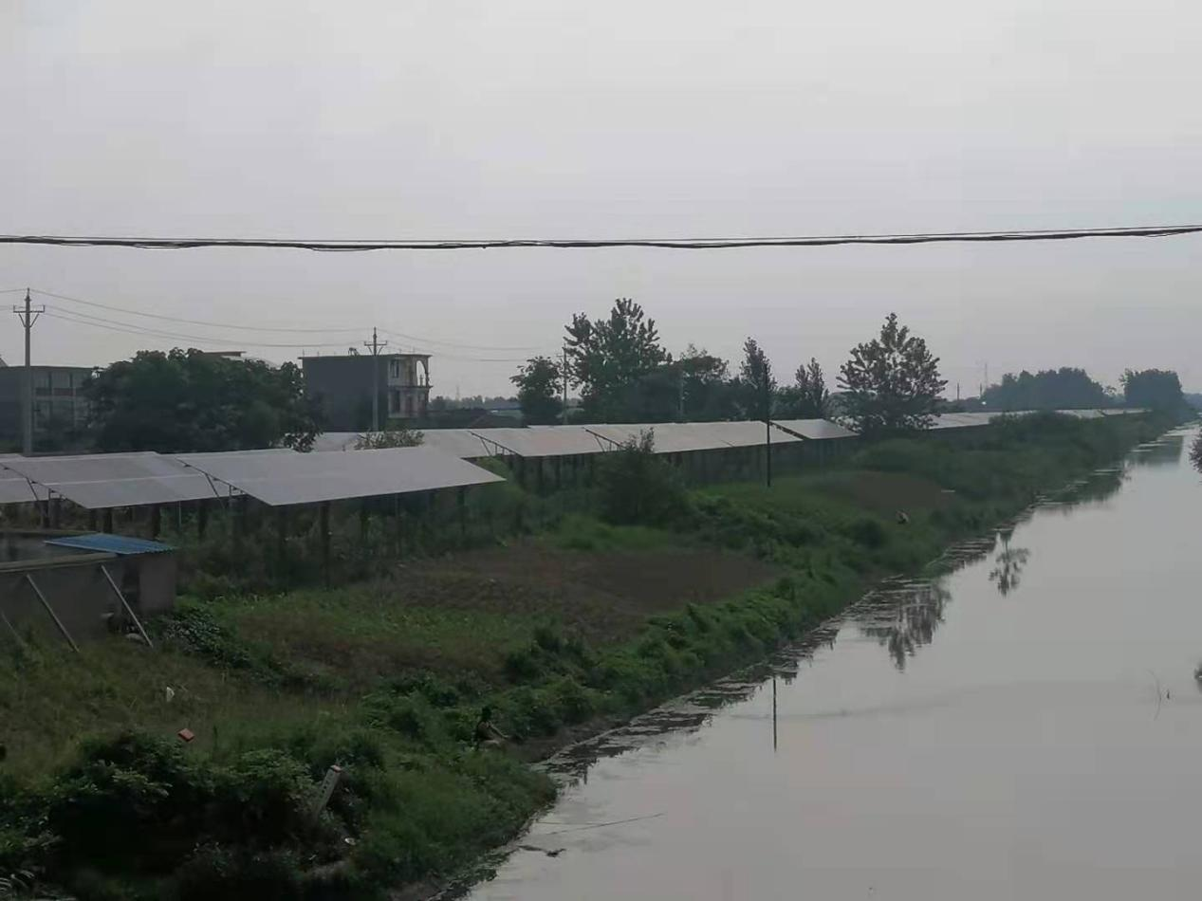
2017年
2017年4月谭棚镇三个贫困村扶贫厂房建设落成，总面积1500平方米，带动9个贫困户劳动力就业。
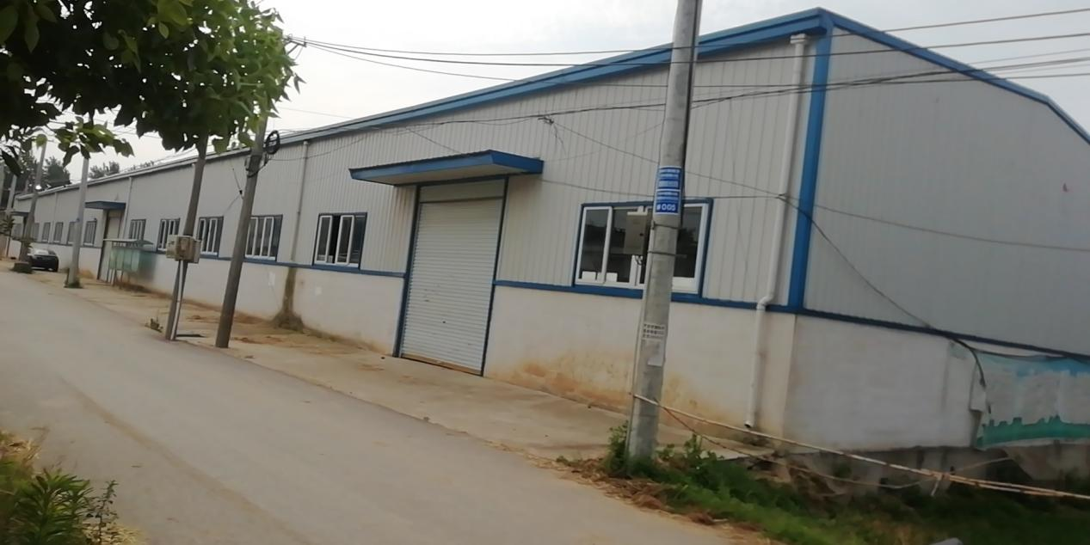2020年
2020年1月，谭棚镇最后一个贫困村出列，至此，全镇1954户（5685人）全部成功脱贫。

谭棚镇建成小康社会大事记
2012年10月20日谭棚镇临泉毛笔博物馆开馆.
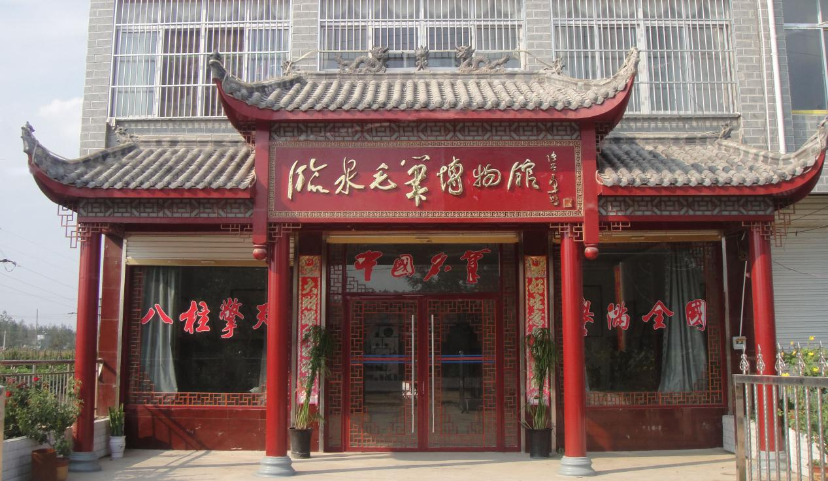博物馆分为名人书画、毛笔历史起源、制笔原料、工艺流程展示等展区。展示了做笔的原材料、工具及整套工序，馆内共收集分类藏品3600件，古图片13件，制笔工具280件
古今名人字画1800幅，古今毛笔1600件，其中玉笔、
骨笔、山羊毫笔、鸡距笔等为材料的毛笔达百余种。

2006

2006年9月，谭棚镇原有28个自然村合并成11个中心村，区划调整全部完成，村两委编制由原来的196人减少到77人。经过区划调整，干部的积极性和责任心有了明显增强，真正起到基层堡垒作用。
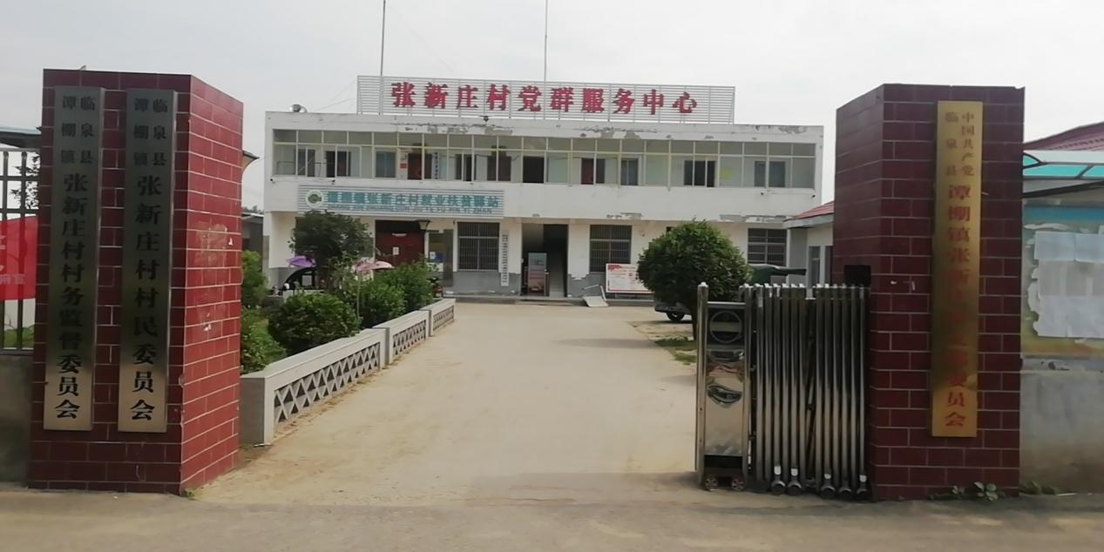

2017年

2017年9月，谭棚文化主题公园建成，总面积3150平方米，这样，既丰富了广大人民群众的精神文化生活，又为群众提供了强身健体的良好环境，人民的满足感、幸福感得到很大提升。
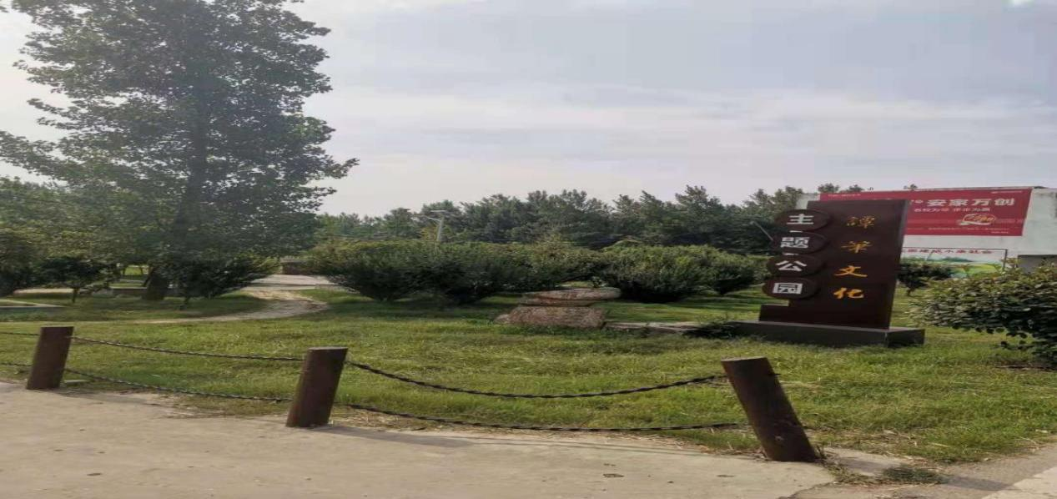

2019

2019年3月，省委书记李锦斌到谭棚镇张老家村督查疫情防控和脱贫攻坚工作。
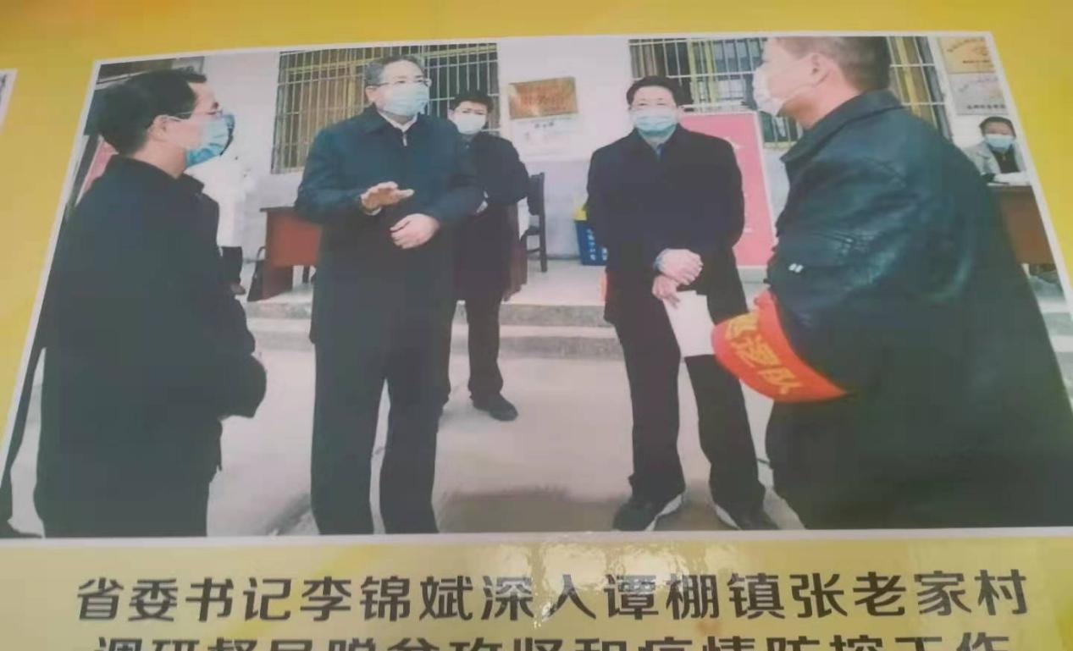

2013年谭棚镇白行村省级美丽乡村坚建成。
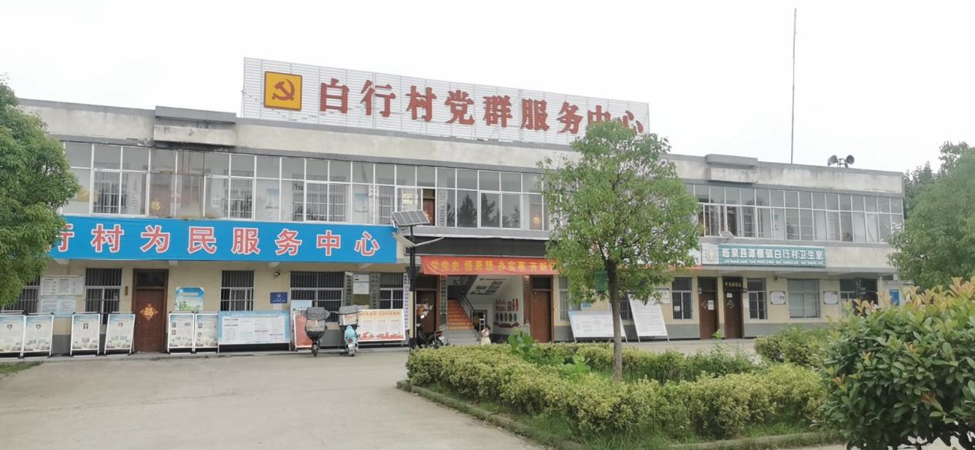

白行村位于谭棚镇中南部，谭吕路贯穿南北，是安徽省“千村百镇”新农村建设示范村之一。全村占地5600亩，下辖21个自然村，1225户，人口5400人，党员84名。白行村按照关于建设美好乡村的部署和要求，结合本村实际，坚持环境优美、、兴业富民、文明和谐的总体思路，狠抓美好乡村建设，在全镇乃至全县发挥了示范引领作用。
2016年3月，郭大村省级美丽乡村建成。
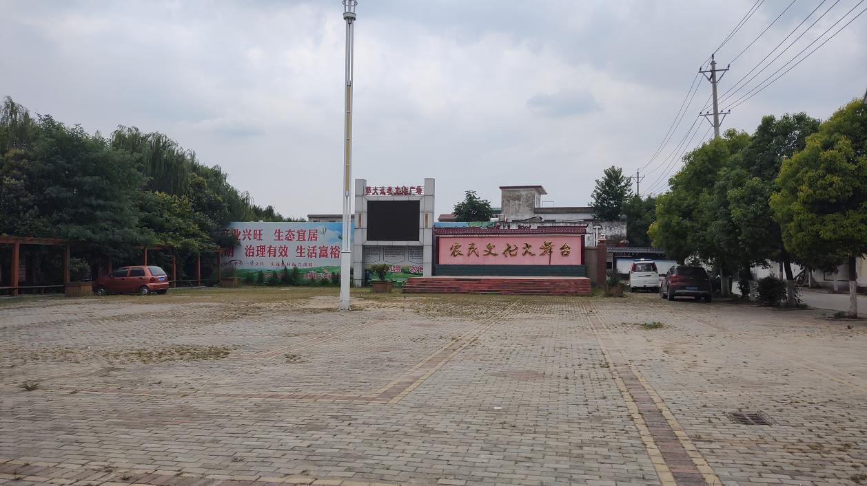临泉县谭棚镇郭大村位于临泉县东30公里谭棚镇北侧，102省道北3公里处。北依泉河，红旗路连接南北。全村土地面积6.7平方公里，水域面积420亩，可耕地6700亩，辖17个自然村，28个村民小组，2018户，8135口人，劳动力3298人。 郭大村主导产业仍以传统的种植业和养殖业为主，特色经济的发展主要集中在郭大中心村。2007年开始，该村以深秋艳蜜桃为抓手，依托双孢菇种植，黄牛养殖，果蔬种植，农机服务四个专业合作社，大力推行“牧-沼-菌-菜”农业循环经济发展模式，力争全面完成占地500亩的循环经济小区建设。

2017
2017年谭棚镇东张寨村省级美丽乡村建成
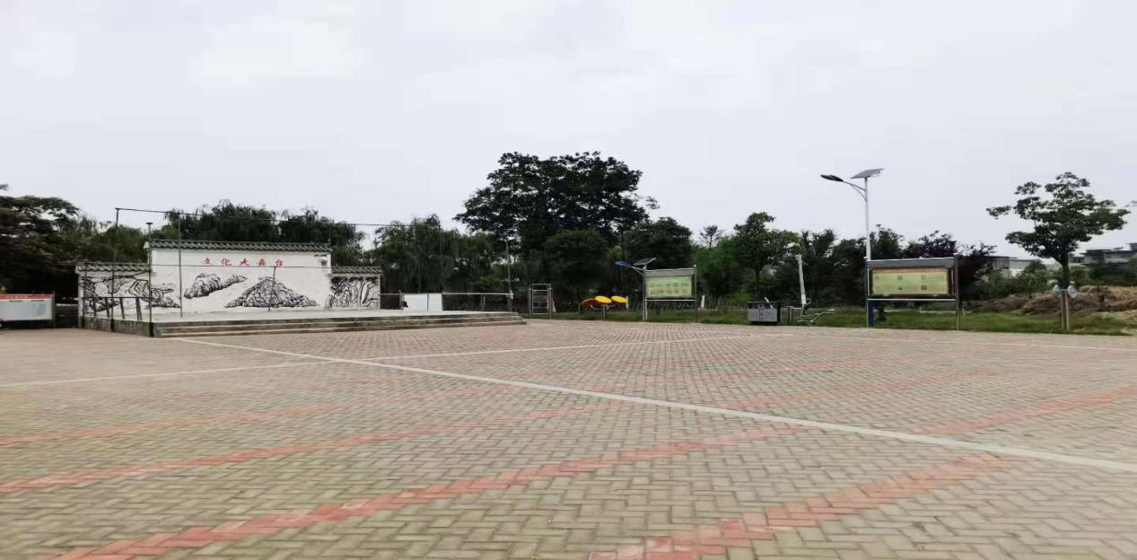东张寨行政村位于谭棚镇东南部，由原张寨村和刘瑶村合并而成，该村5600人，1100户，耕地6500亩，17个自然村，党员82人。该村近两年狠抓道路交通建设，全村硬柏油路面4公里，水泥路面3.2公里，村村通公路的目标实现。本村双孢菇种植达100亩，面粉加工，塑制厂等小型企业6家，生猪养殖大户42家，为本村经济发展注入了活力。该村在构建和谐社会和建设社会主义新农村工作中，村“两委”班子成员紧紧抓住发展机遇，与广大群众勇于创新，与时俱进，全村在政治、经济、文化等各项建设中都得到迅猛的发展，无论是在家庭创业还是在集体经济发展上都走在全镇的前列。主要是以农业、劳务输出为主。随着改革开放的不断深入和发展，该村并不安于现状，村“两委”班子认真分析形势，认为传统农业种植模式已不能满足现代经济发展模式，必须进行产业结构调整，发展特色经济，鼓励广大外出务工掌握一定技术的人员返乡发展，并给他们提供良好的条件

2020年
2020年8月谭棚镇张老家省级美丽乡村建成。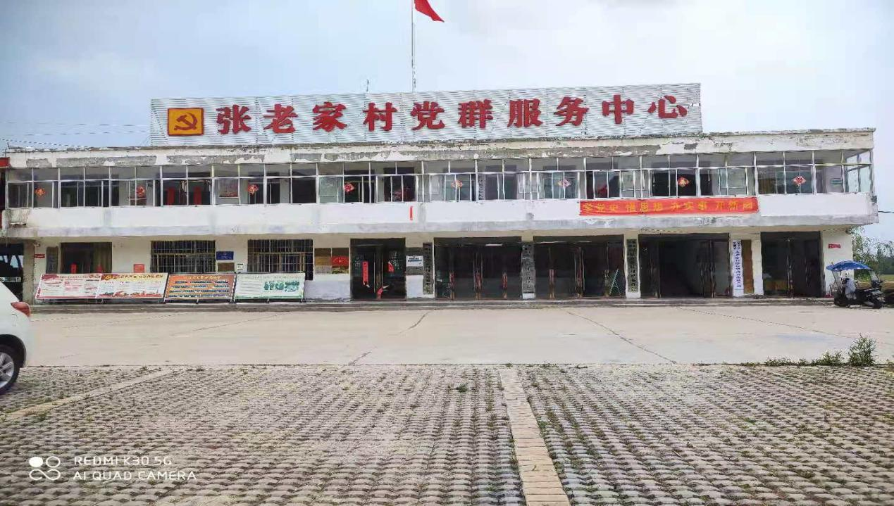
张老家村1241户，人口5489人，耕地6505.5亩，自然村27个，党员88人，村民小组32个，该村由原韩营村与张老家村合并而成。张老家村土地平坦，水利设施完善，日照充分，透风透光，是谭棚镇的粮食生产区。全村仍以发展粮食生产和家庭副业为主，村党组织今后将继续抓好综合治理工作，确保一方平安，给群众生产生活创造一个和谐环境。村党总支严格执行村务公开、财务公开制度，依法治村，村民自治，逐步完善道路、水利等生产生活基础设施，建设生态文明、富裕和谐的张老家村。

临泉县谭棚镇张新庄村脱贫攻坚大事记

2012年

2012年6月，张新庄村水厂建成，解决了张新庄村7168口人的净水问题，极大的提高了人民群众的饮水安全，幸福感大大提升。
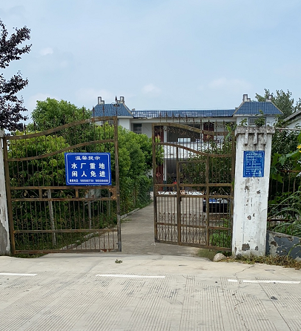

2016年
2016年6月在张新庄建设一座户用光伏电站（60KW），共带动贫困户216余户。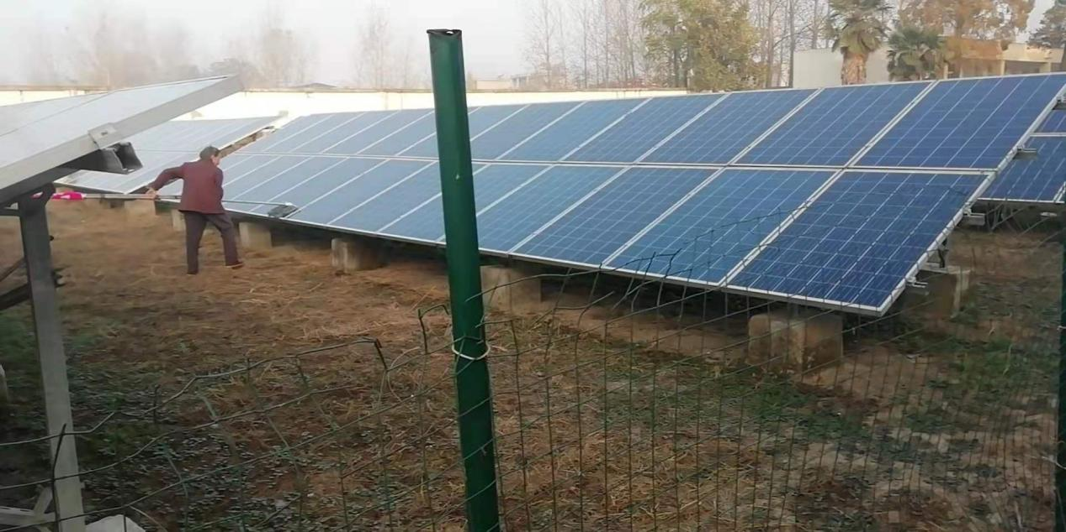

2016年9月，张新庄党群服务中心建成，张新庄村由22个自然村组成，村两委编制8人，经过干部包点划区调整，干部的积极性和责任心有了明显增强，真正起到基层堡垒作用。
2017年
2017年1月，谭棚镇张新庄村贫困村出列。临泉县谭棚镇张新庄村位于临泉县东35公里谭棚镇北侧，码头路连接南北，北依泉河，紧挨界首湿地公园。全村土地面积8220亩，水域面积360亩，可耕地面积7200亩，辖区22个自然村，1618户，7168人，劳动力2616人。张新庄村主导产业仍以传统的种植业和养殖业为主，特色经济的发展主要集中在前陈庄自然村，2015年该村以特色中药材瓜蒌种植为抓手，带动周边农户100户，增加了劳动人民的经济收入。

2017年4月谭棚镇张新庄村扶贫厂房建设落成，总面积1500平方米，带动9个贫困户劳动力就业。

2017年9月，张新庄文化大舞台建成，总面积1000平方米，这样，既丰富了广大人民群众的精神文化生活，又为群众提供了强身健体的良好环境，人民的满足感、幸福感得到很大提升。
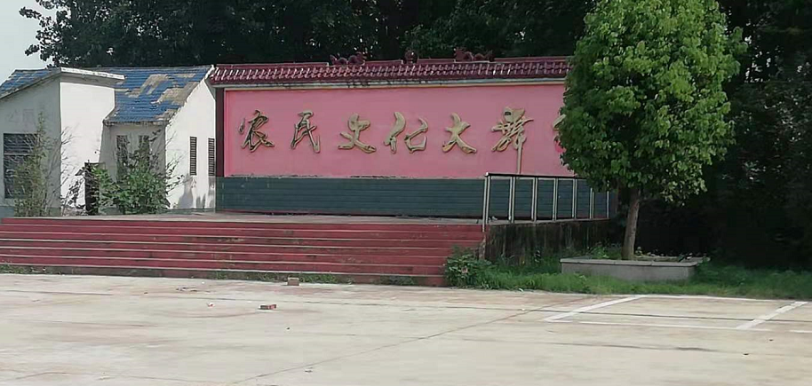
2017年张新庄村红旗闸建成
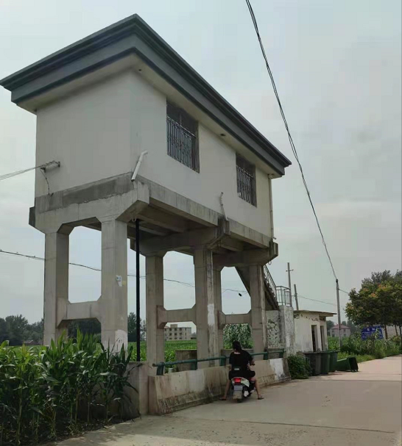

2020年

2016年码头路拓宽，2019年马岗环村路建成，2020年郭庄环村路建成，截止今日张新庄村环自然村道路全部修好。
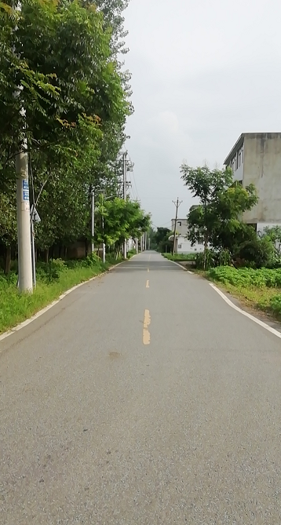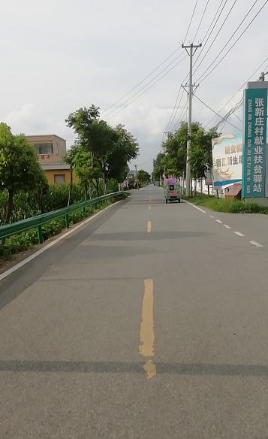

临泉县谭棚镇郭大村村部重建大事记

2013年
2013年5月郭大村部重建，建筑面积700平方米，办公环境提升，群众办事方便。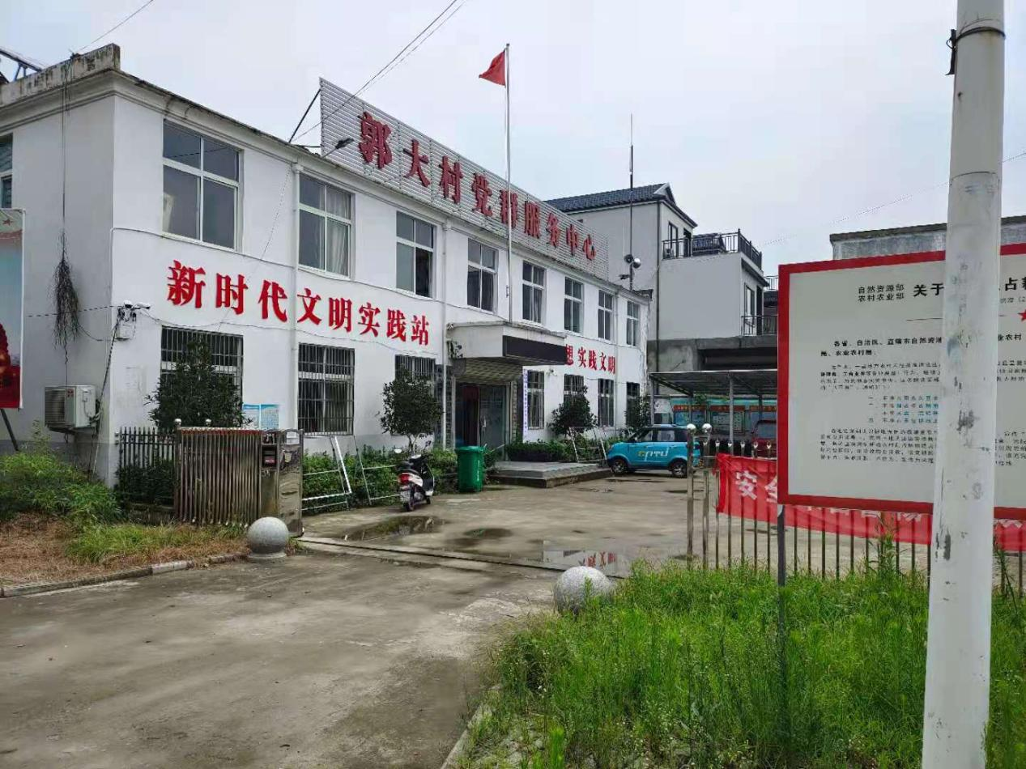
2014年
2014年3月郭大村广场建成，为郭大村群众提供休闲娱乐文化活动场所。

2014年7月郭大村美丽乡村规划实施完毕，整体提升新农村建设水平。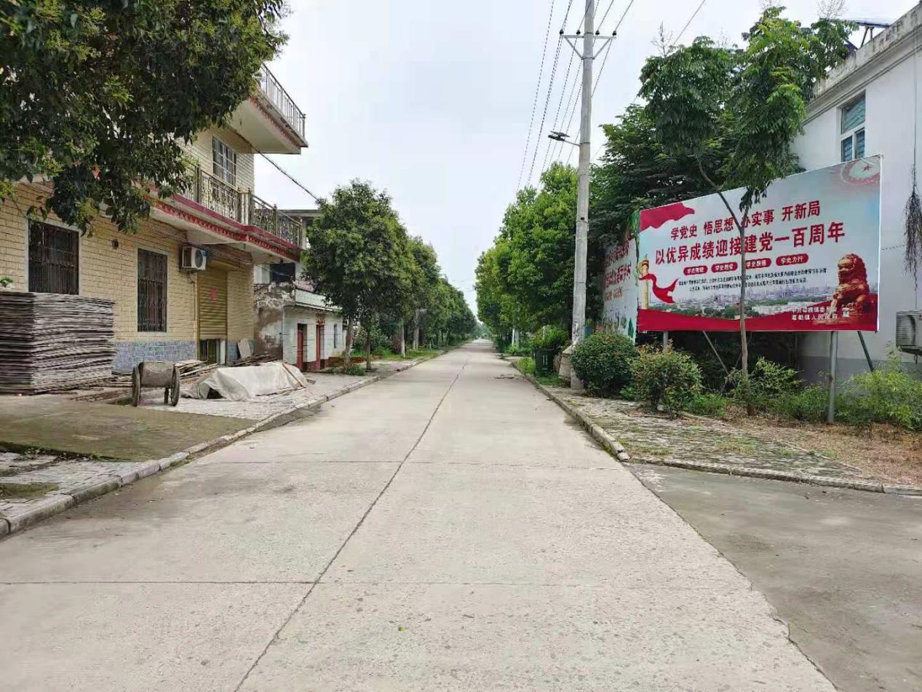
2015年

2015年12月郭大村截岗路，红旗路加宽重修，定为县道，群众出行交通便利。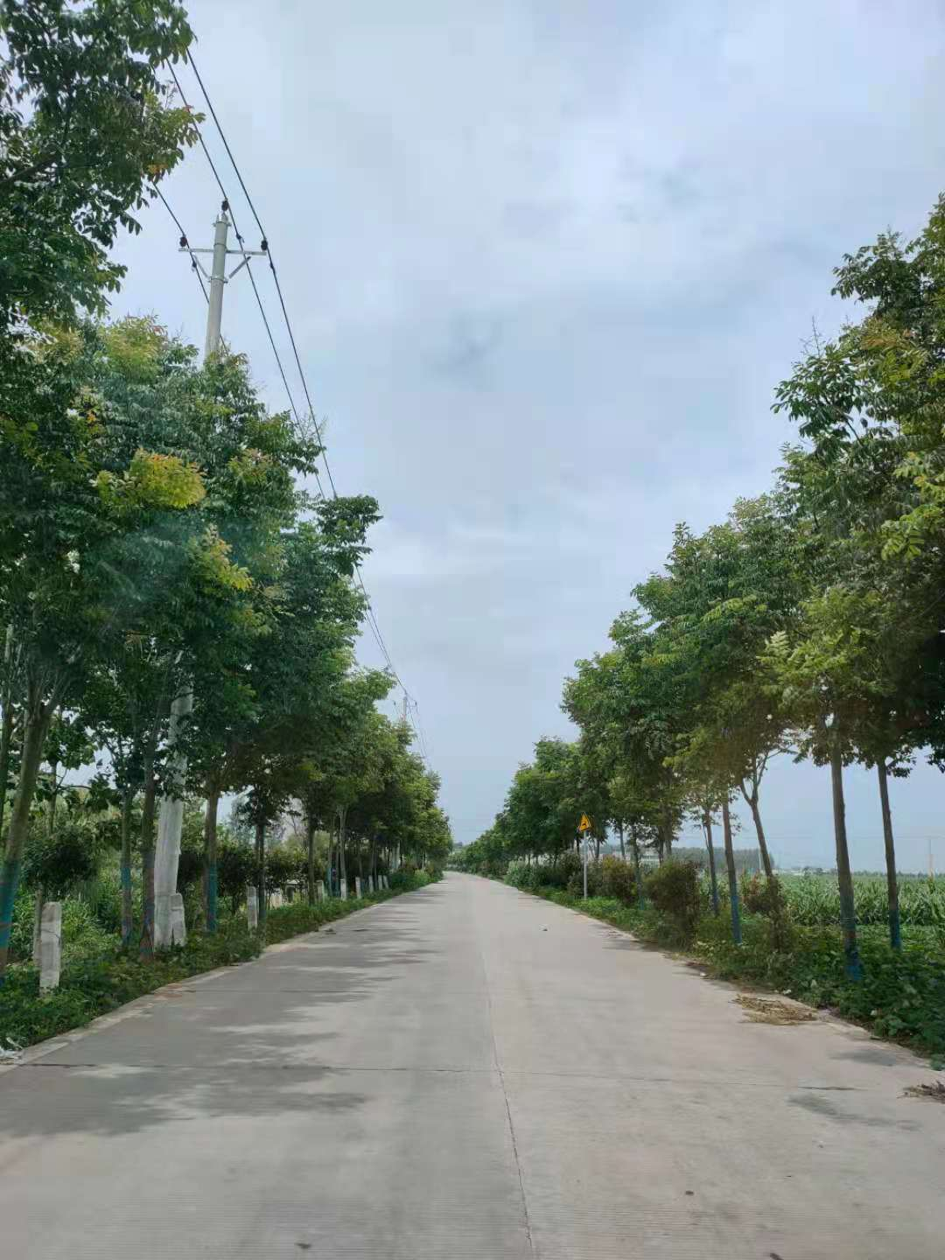
2016年
2016年2月郭大村秦沟两侧道路建成，为居民创造更加良好的生活环境。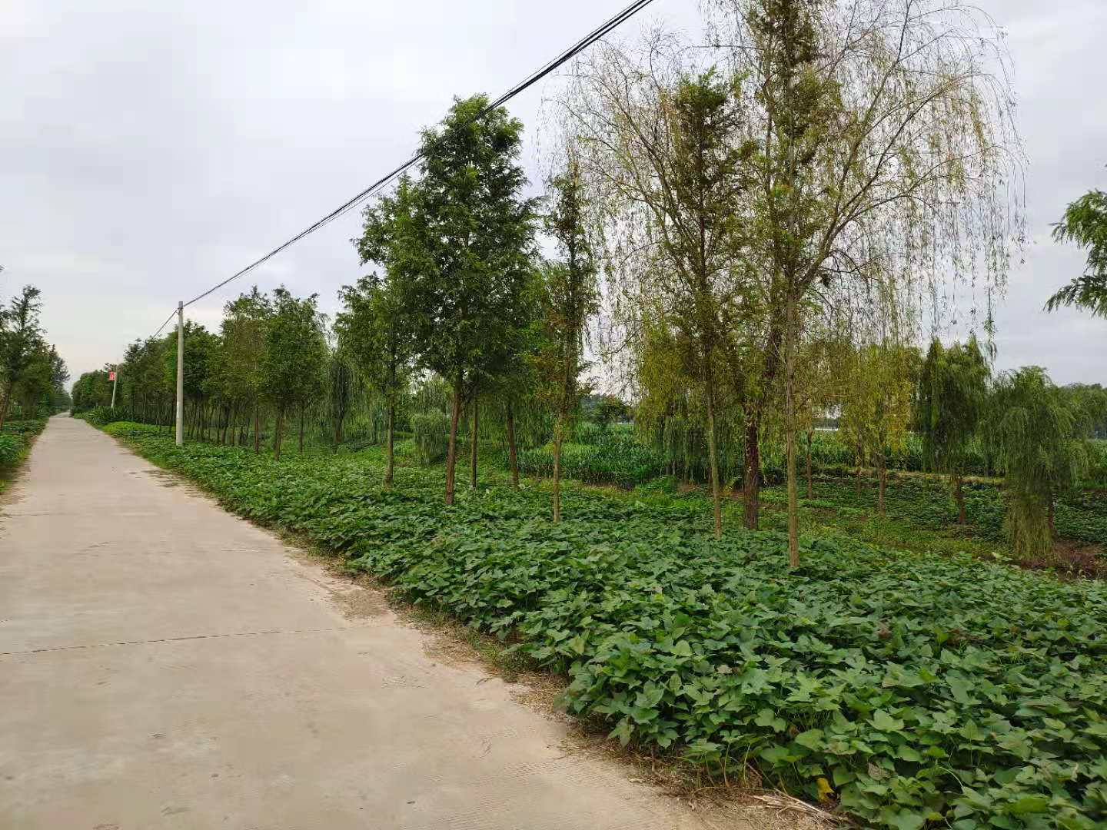
2016年形成良种种植示范区400亩，成立专业合作社带动贫困户就业21人，促进贫困户和村集体增收。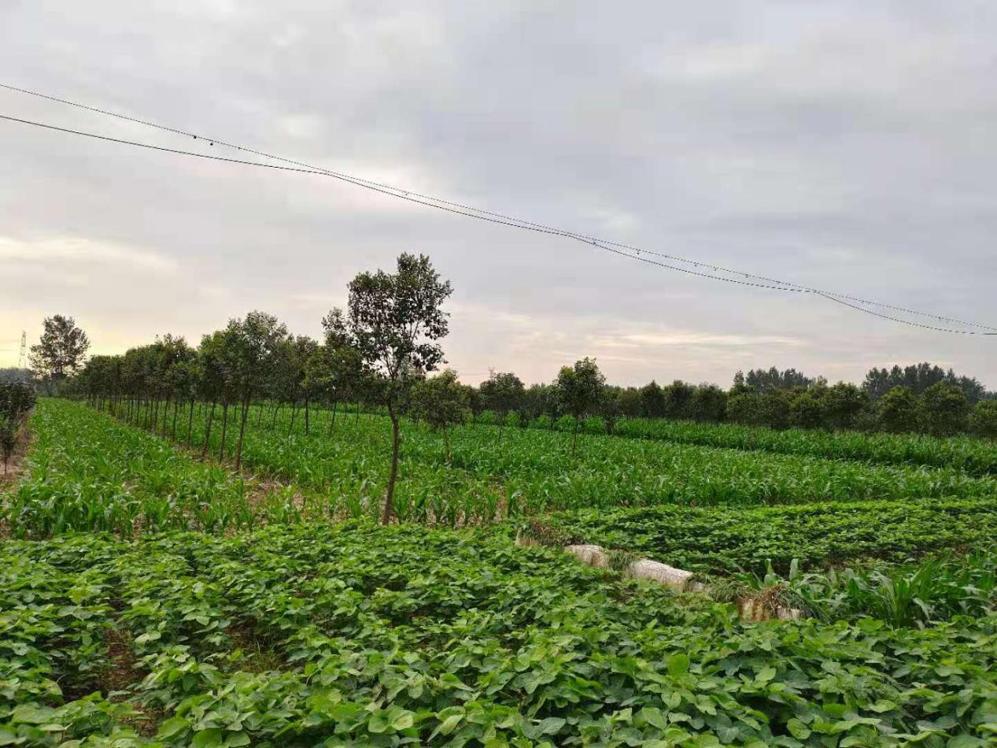2016年3月，郭大村省级美丽乡村建成。
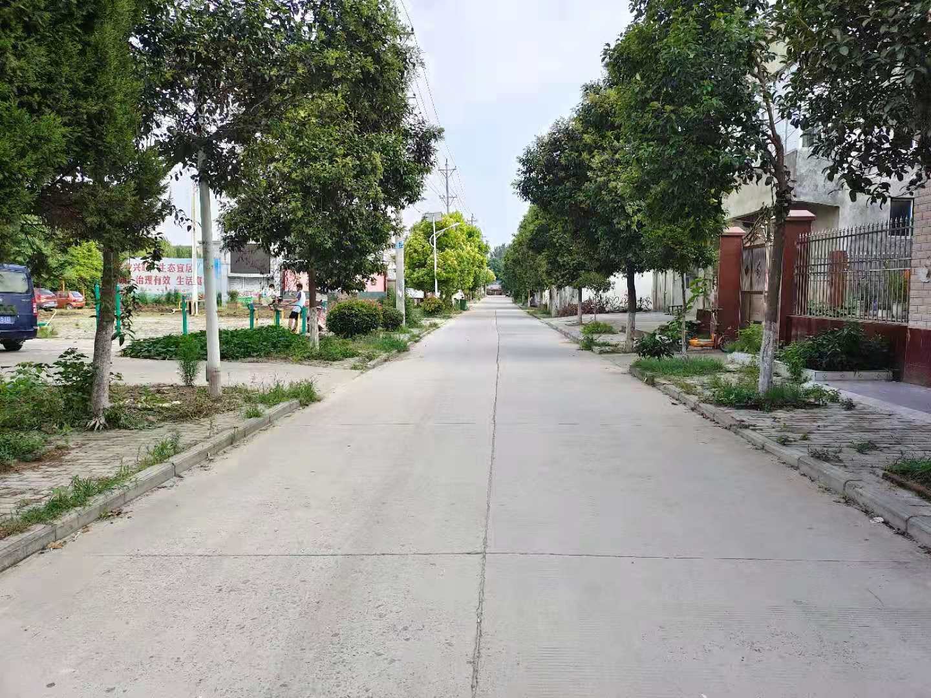

2017年

2017年郭大村吴楼自然村村民娱乐文化广场建成，提高群众文化生活水平，有利于更好的创建地方文化。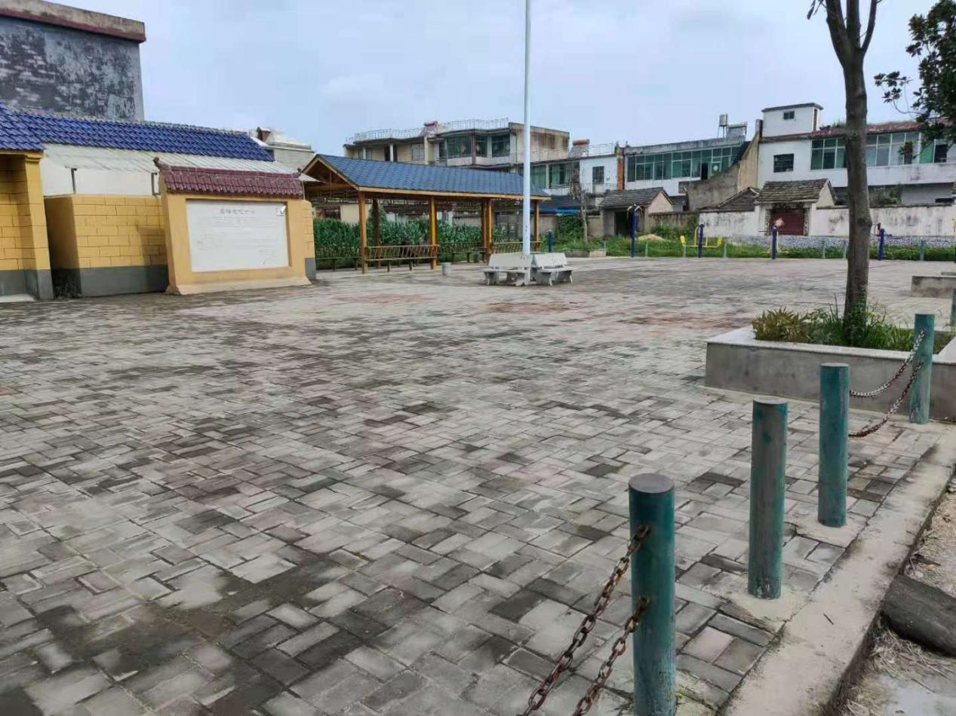

2018年

2018年环境卫生明显改善，郭大村干部组织公益岗，保洁员，志愿者两个志愿者服务队，对17个自然村房前屋后全面清理，群众生活环境质量得到明显提升。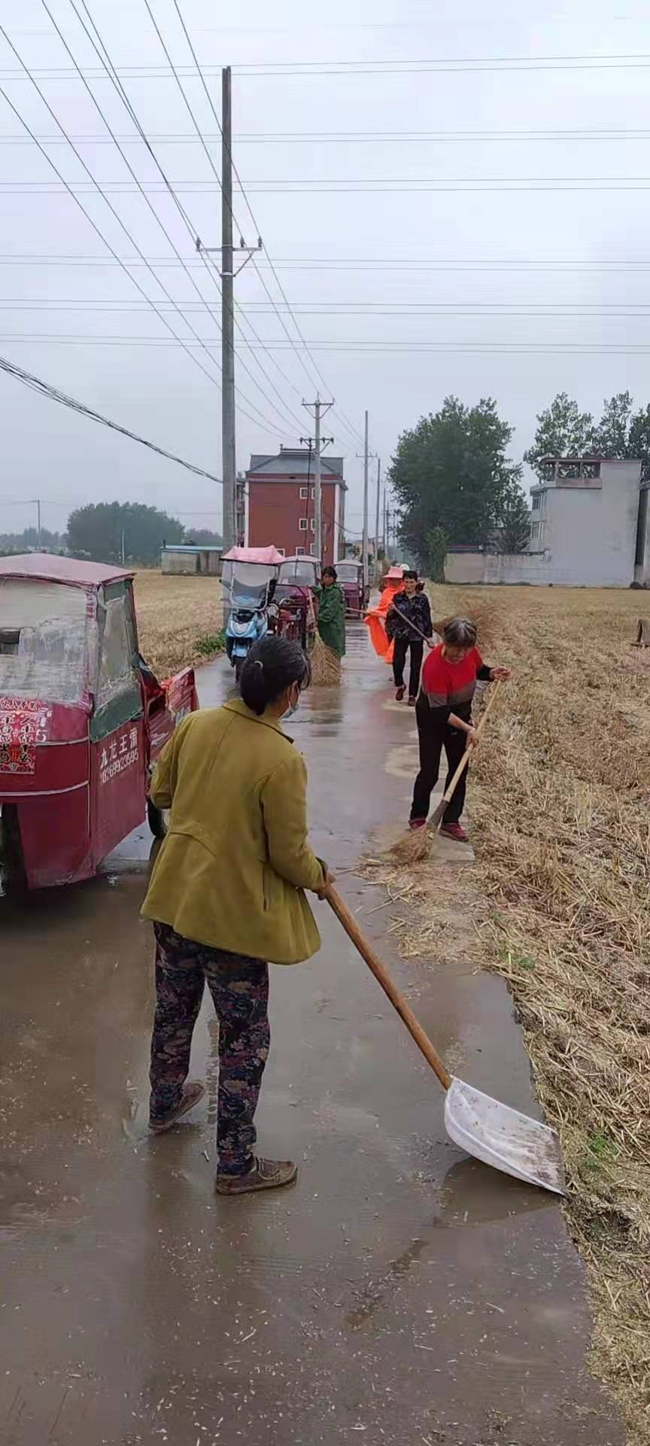

2019年

2019年郭大村大胡湾陈营巷道建设全部完工，17个自然村巷道全部贯通，使环境更加优美，让群众和谐出行。
2020年
郭大辖区内17个自然村，全村人口8627人，2202户，总共有贫困户262户，647人。2020年全部脱贫。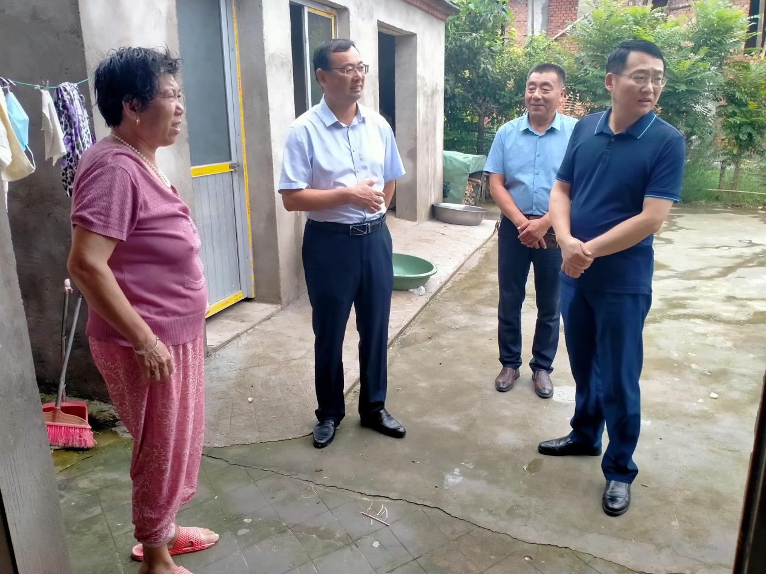

临泉县谭棚镇东张寨村脱贫攻坚记
2016年
2016年2月重建东张寨村村民委员会大队部，原刘瑶大队与张寨大队合并，重建后办公环境得到很大改善与提升，群众办事方便。地址位于刘瑶然村南地，占地面积3.82亩。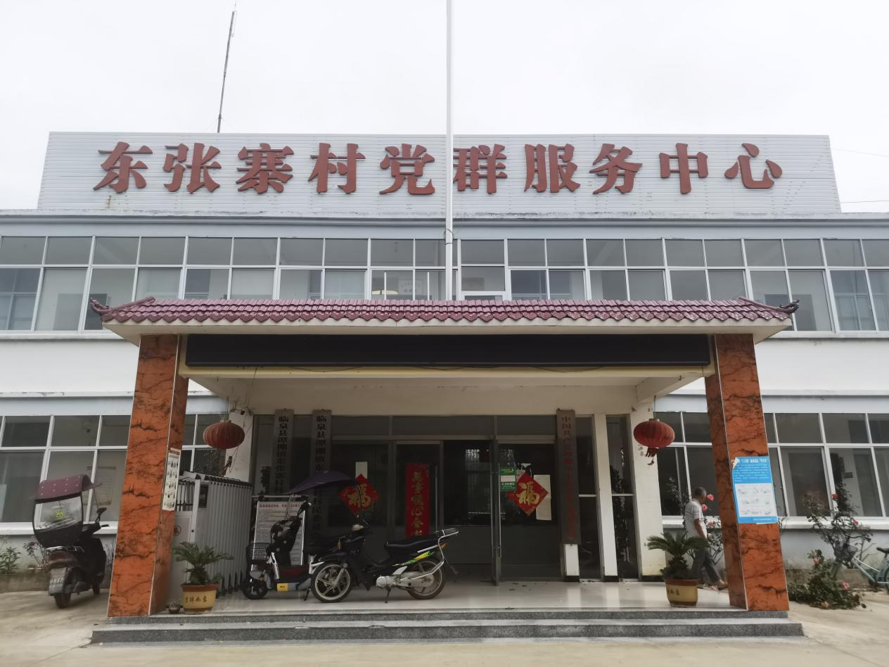
2017年
2017年7月东张寨村建设村村通项目总长度2.9公里11个自然村建设落成，群众受益。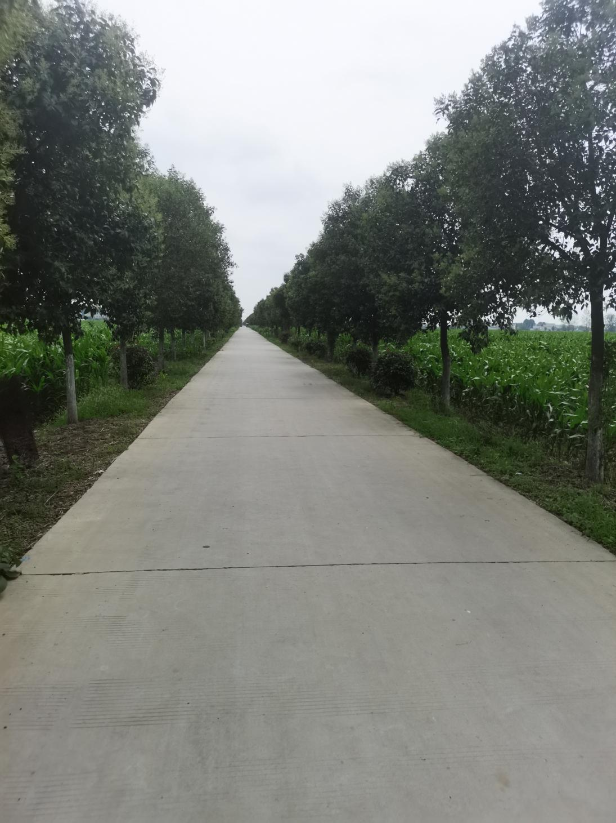
2018年
2018年7月，东张寨村落地农田大机井一共54个，受益群众1412户。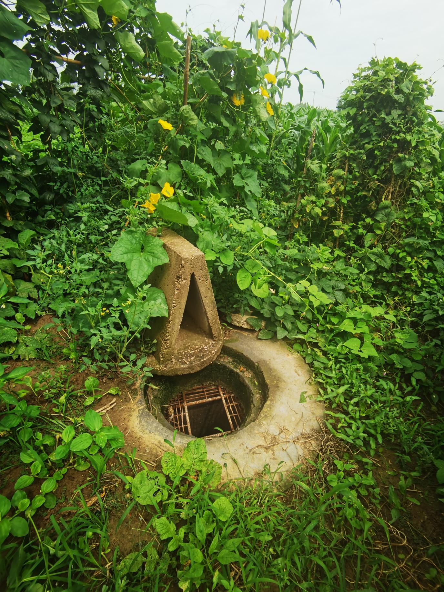
2018年
2018年环境卫生明显改善，东张寨村干部组织公益岗，保洁员，两个志愿者服务队对17个自然村房前屋后全面清理，群众生活环境质量得到明显提升。
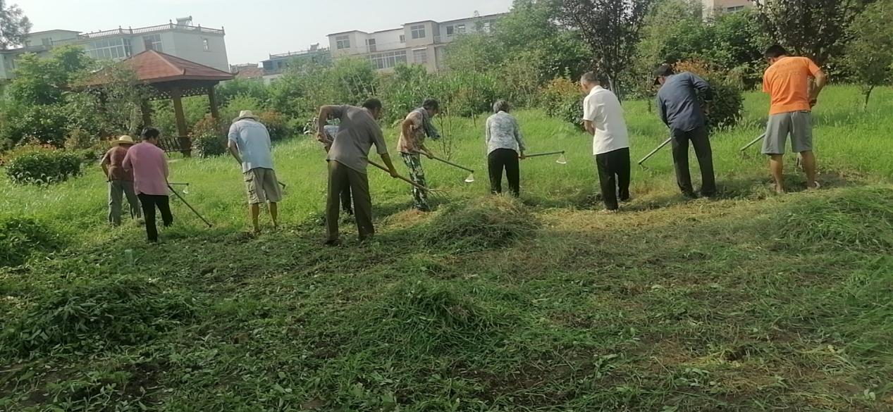2019年

东张寨村所有巷道建设全部完工，17个自然村巷道全部贯通，使环境更加优美，让群众和谐出行。
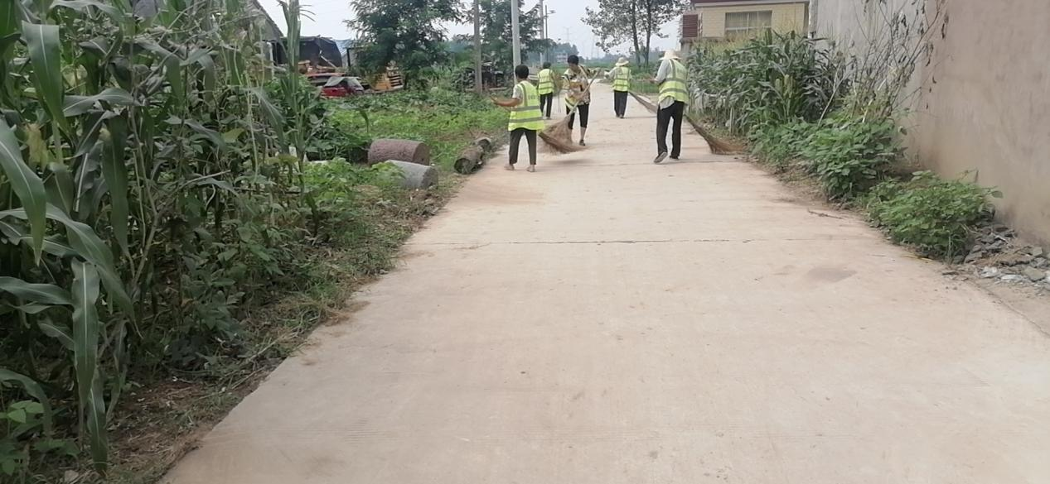

2020年
东2020年张寨村内17个自然村，全村人口6380人，1412户，总共有贫困户166户，519人。2020年全部脱

谭棚镇白行村脱贫攻坚大事记
2012年
2012年6月翻新白行村民委员会大队部，原孙寨大队、香铺大队与白行大队合并，翻新后办公环境得到很大改善与提升，群众办事方便。地址位于姚庄自然村南地、红旗路东侧、交通便利，地理位置优越，占地面积4500平方。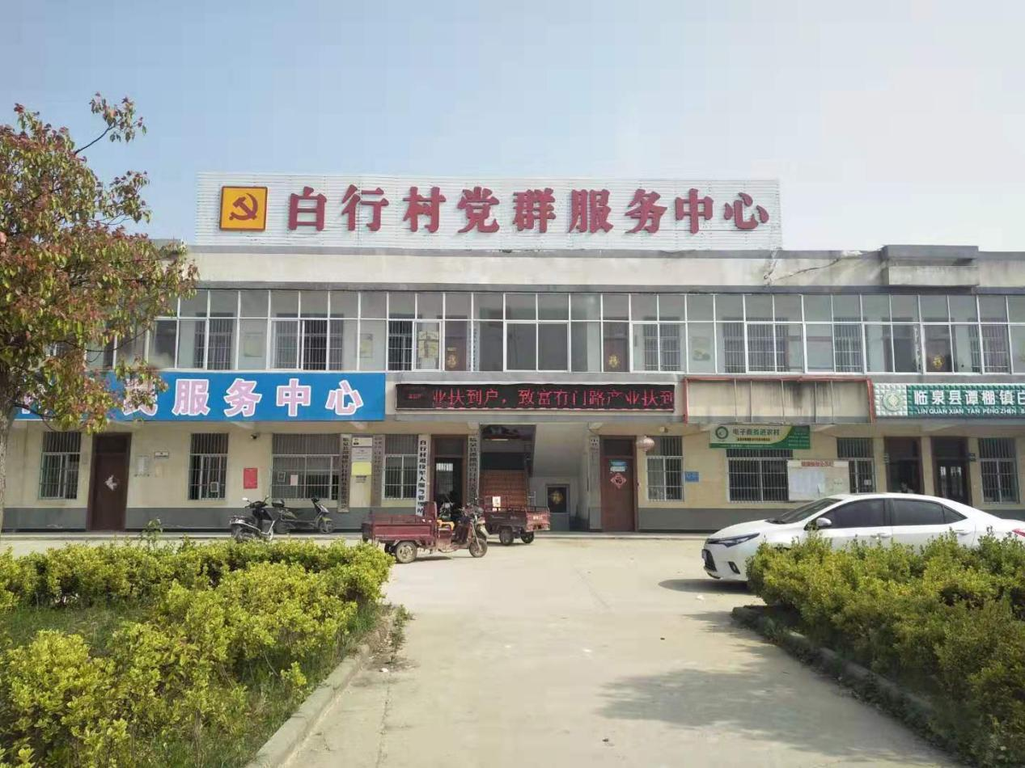
2014年
2014年白行村自来水厂建成，白行村21个自然村实现自来水到户，切蒂解决用水难问题。不仅解决了本村群众的用水问题，自来水厂辐射周边村镇，惠及千万百姓。
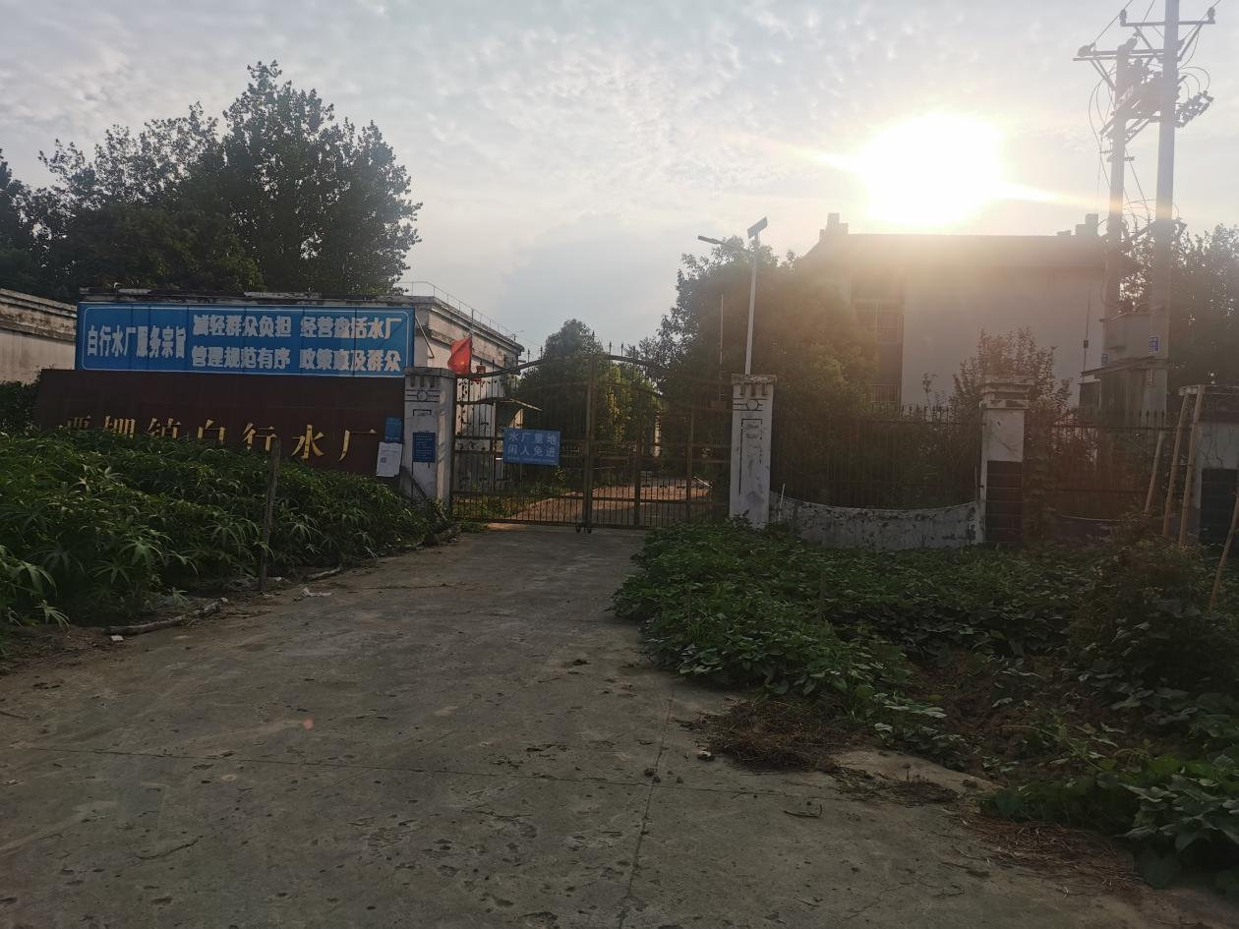
2016年
2016年，白行村主要干道红旗路白行段，沿路安装路灯，改善居民生活质量，丰富晚间生活。

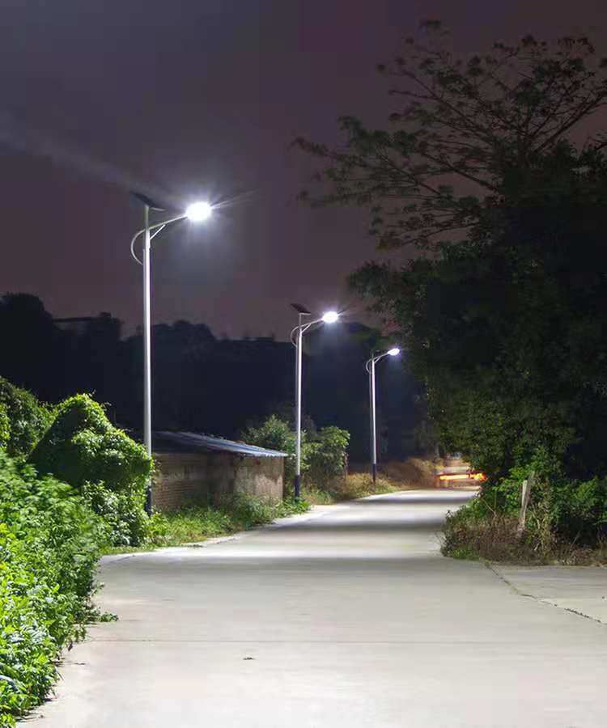
2016年

2016年，白行村实施土地复垦，白行村老刘庄自然村、大台庄自然村、小台庄自然村200多亩土地顺利完成复垦，整合土地资源，提高土地利用率。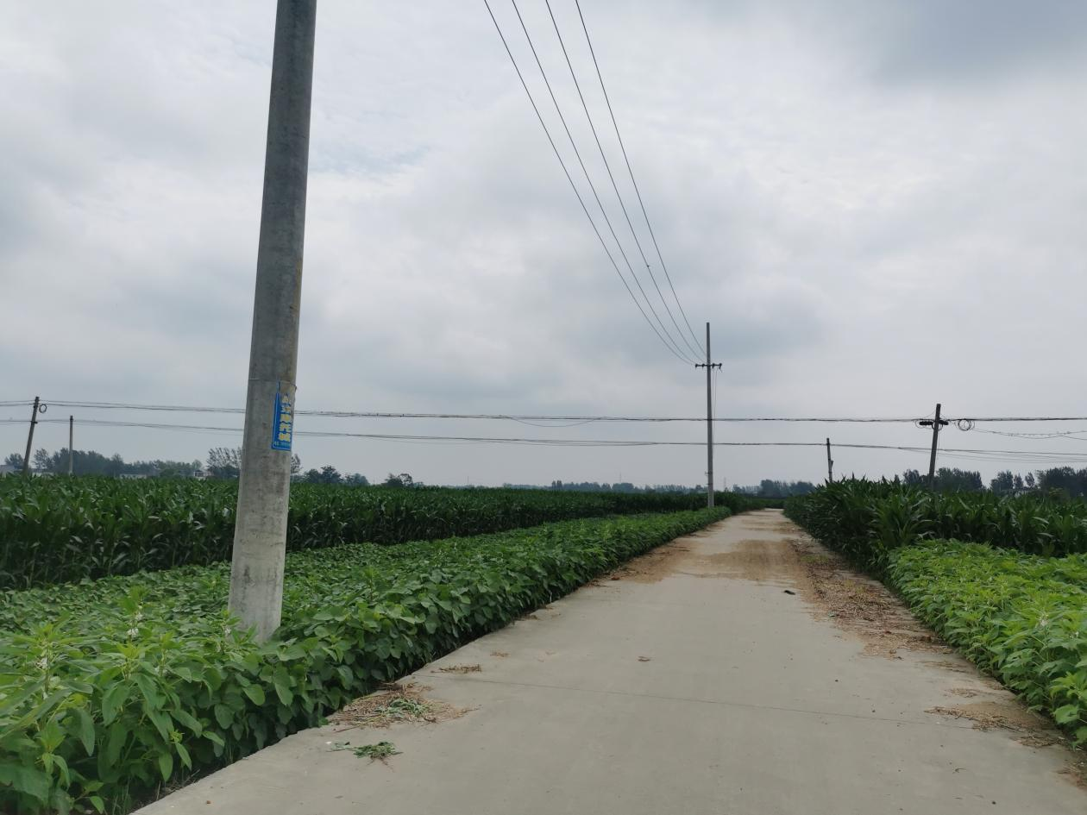
2017年
2017年至今白行村建设村村通、巷道项目共80多条，总长度9公里有余，惠及21个自然村，改善群众出行环境，提升居民幸福感。
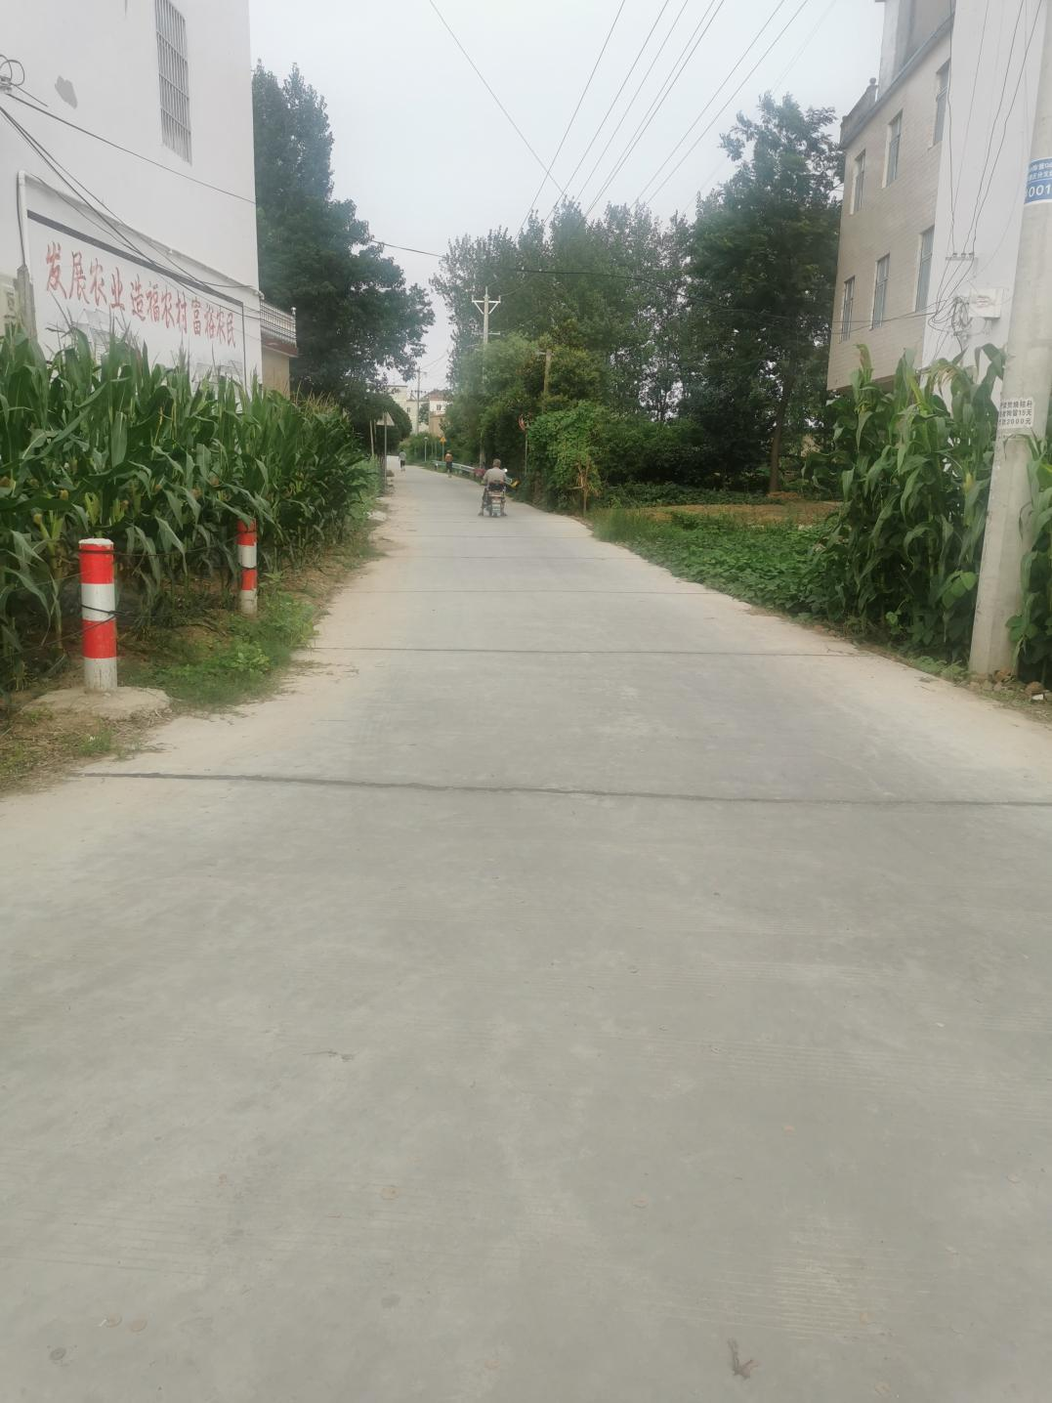
2018年
2018年白行村建立水冲式公厕4所 ，改善民生，提高居民生活幸福感。

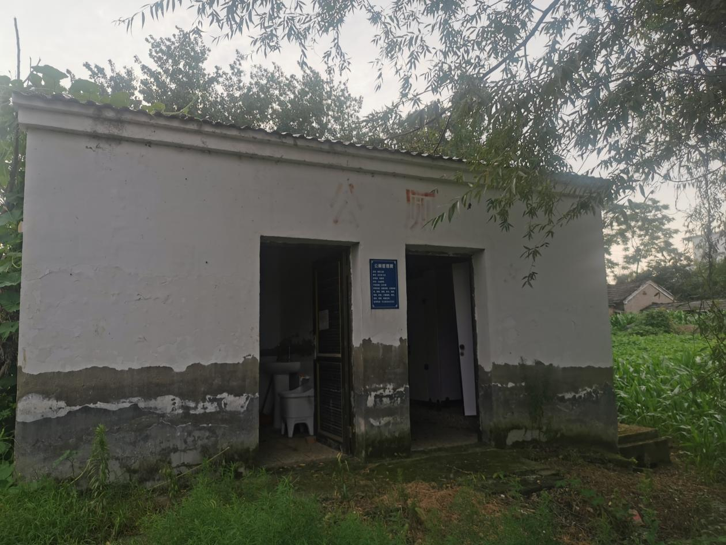
2019年

2019年，白行村清理河道10余条，改善人居环境，疏通排水系统，改善农田灌溉条件。
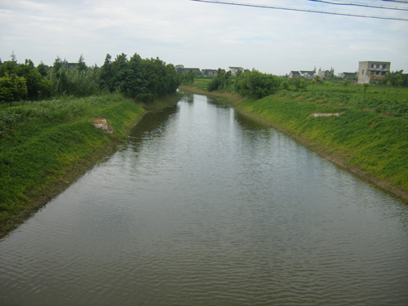

2020年
2020年，白行村1401户，5934人，总共有贫困户162户，481人。2021年全部脱贫。

谭棚镇宋营村大事记
2013年
2013年4月宋营村部重建，建筑面积1160平方米，办公环境提升，群众办事方便.
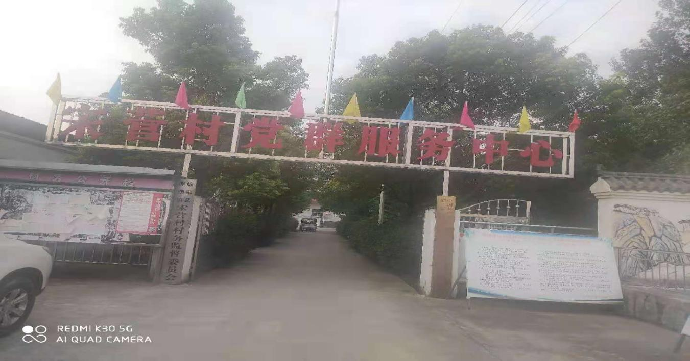
2013年4月新建卫生所800平方，共高标准配置相应健康恢复训练器材一套，提高了群众的就医治疗条件。
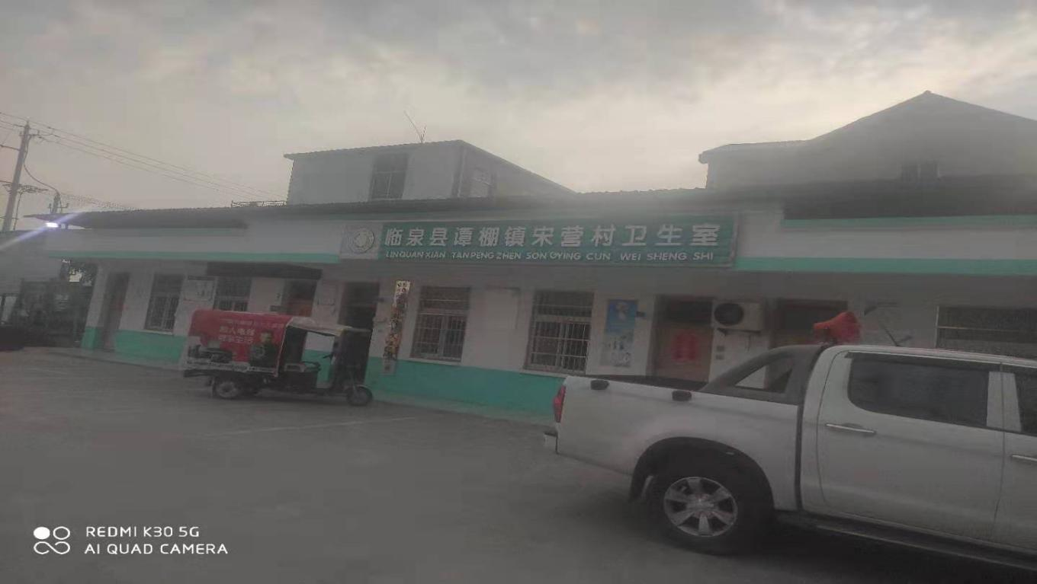2013年以来我村积极筹集资金争取项目共修建村主干道17条10.6公里， 农村巷道78.9公里，桥涵17座，改善了群众出行条件。
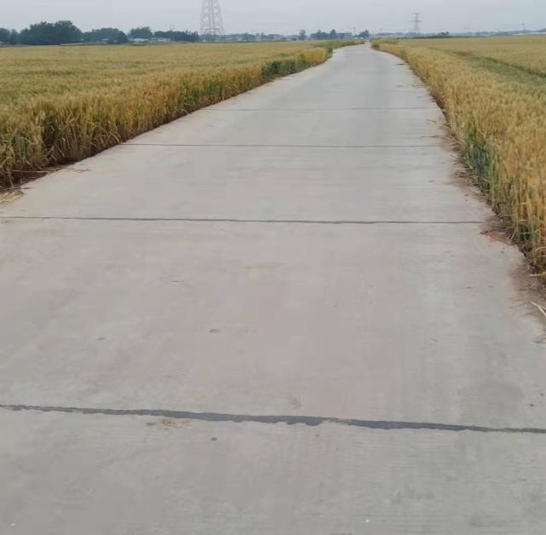
2013年以来我村桥涵17座，改善了群众出行条件。
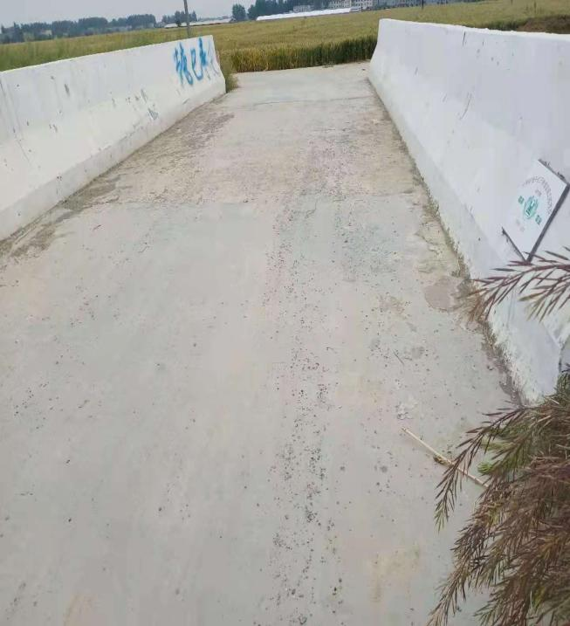
2018年
2018年在全村共建造了高标准公共厕所7座改善民生，提高居民生活幸福感。
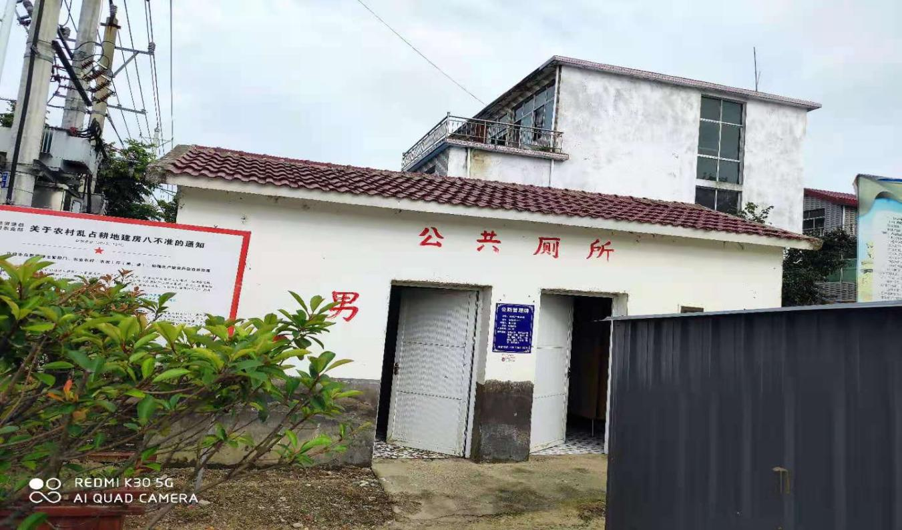 2019年
2019年至2021年我村共建文化广场四个并配备了一整套健身体育器材，确保群众有一个强身体健体的好场所。
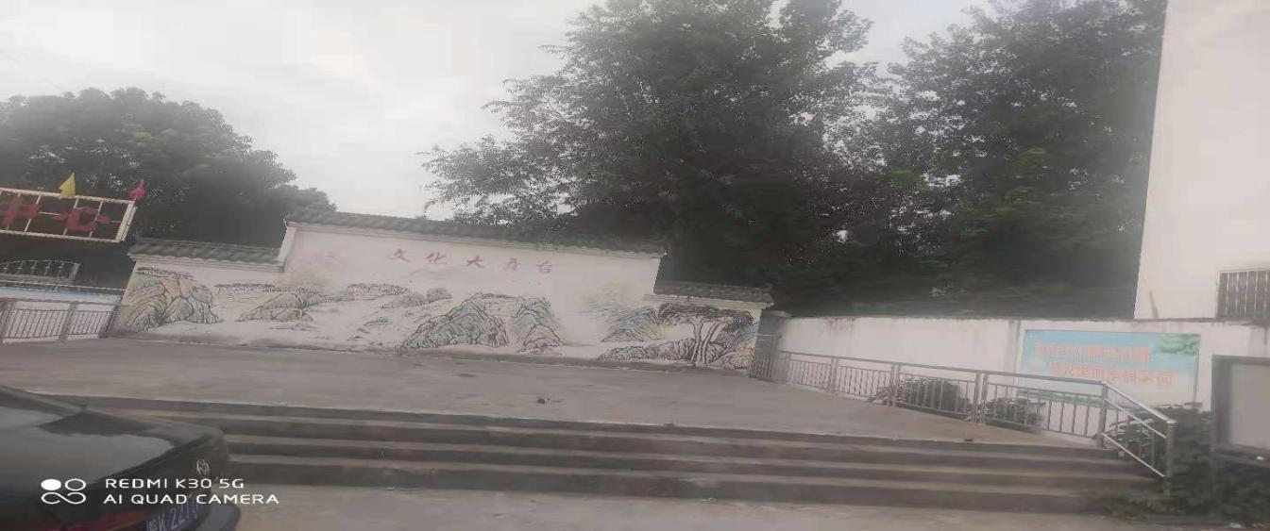
2019我村对全辖区类所有沟塘进行清淤改造，昔日的臭水坑变为现在水清岸绿。
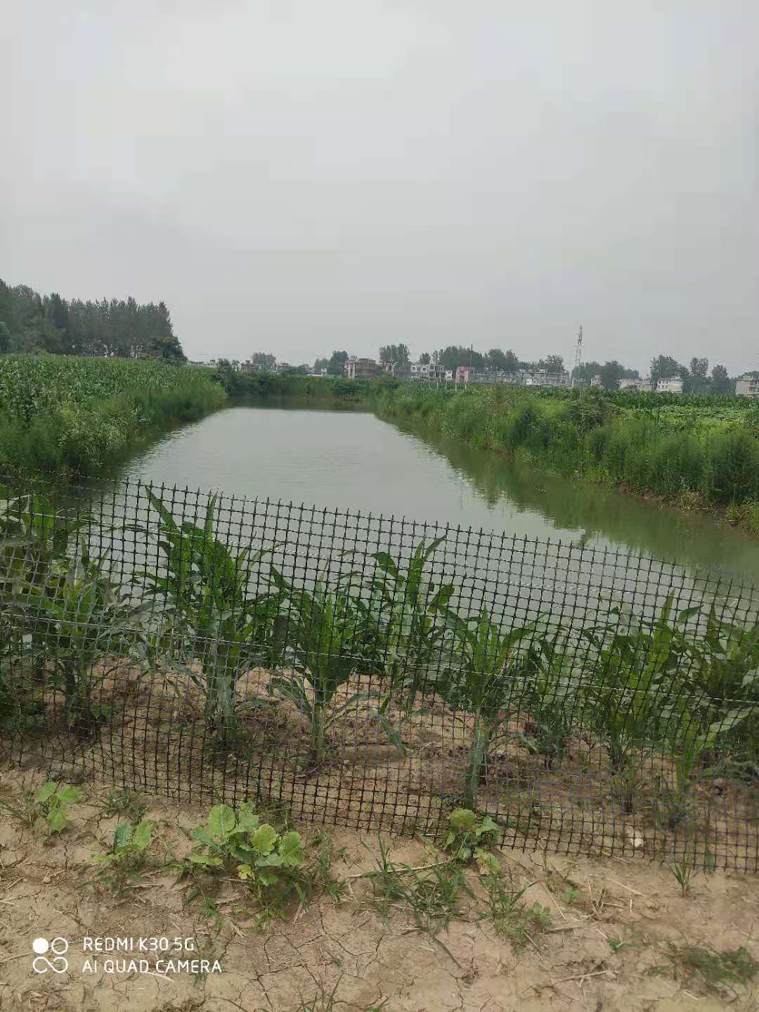
2019年，宋营村村主要干道沿路安装路灯，方便了群众夜晚出行。

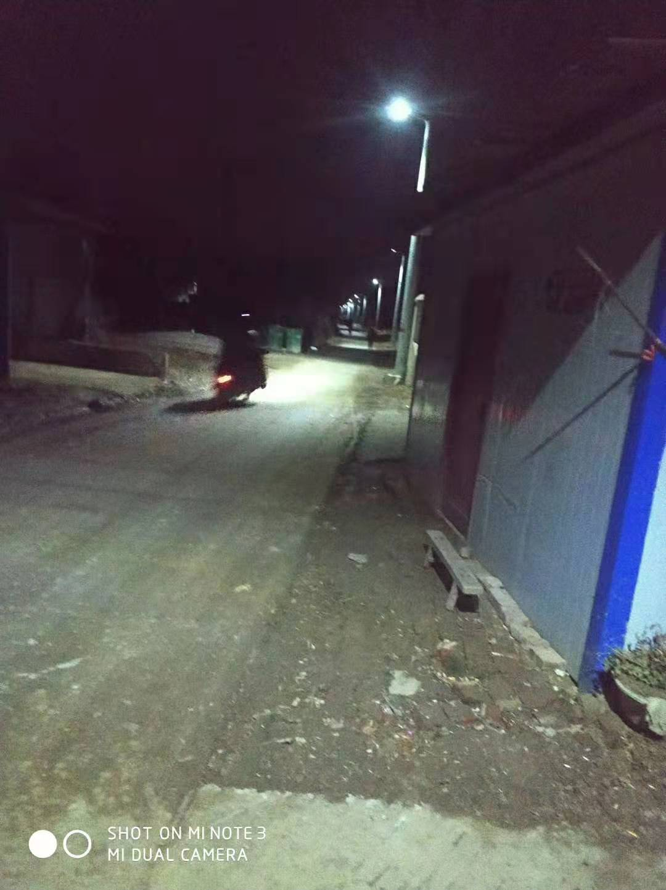

2019年我村共建游园两座为群众提供了休闲娱乐的好去处

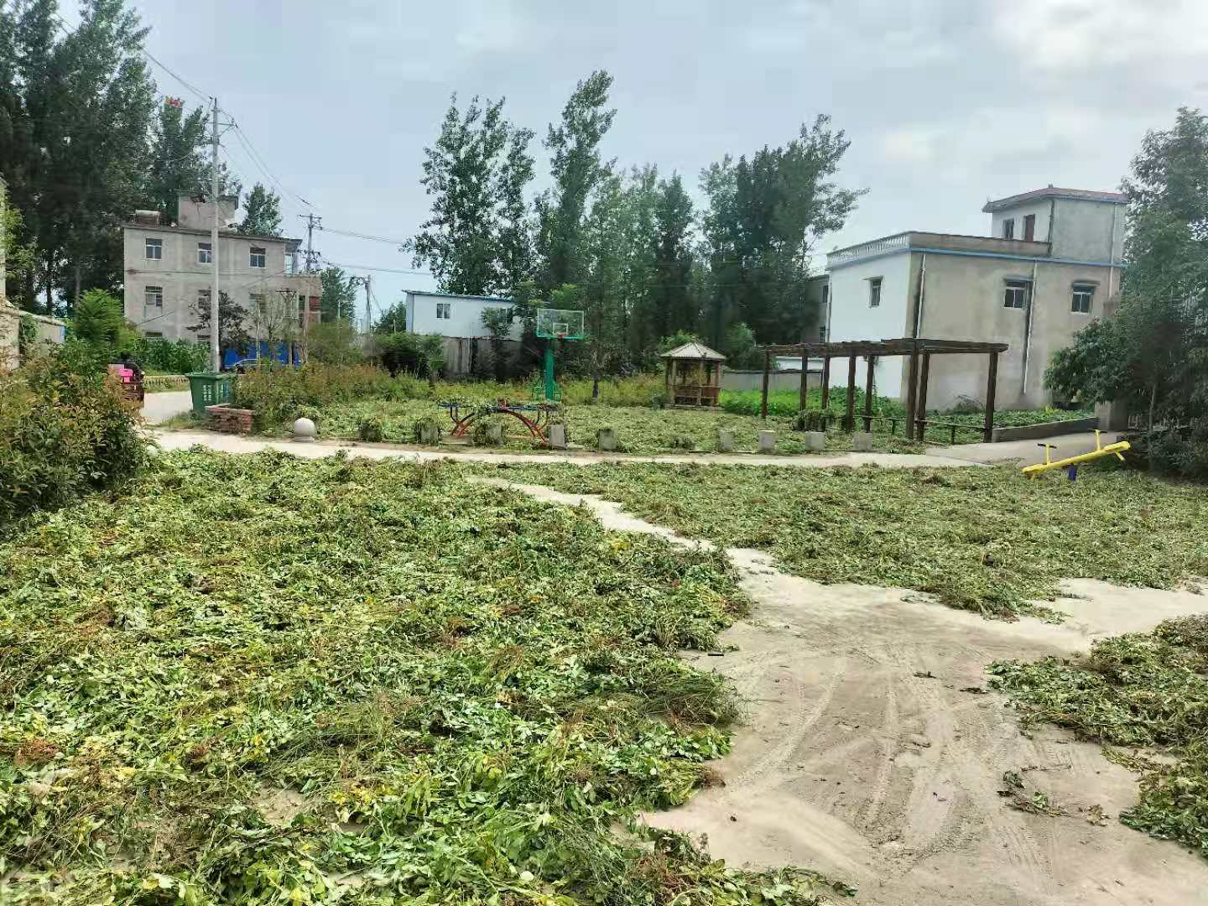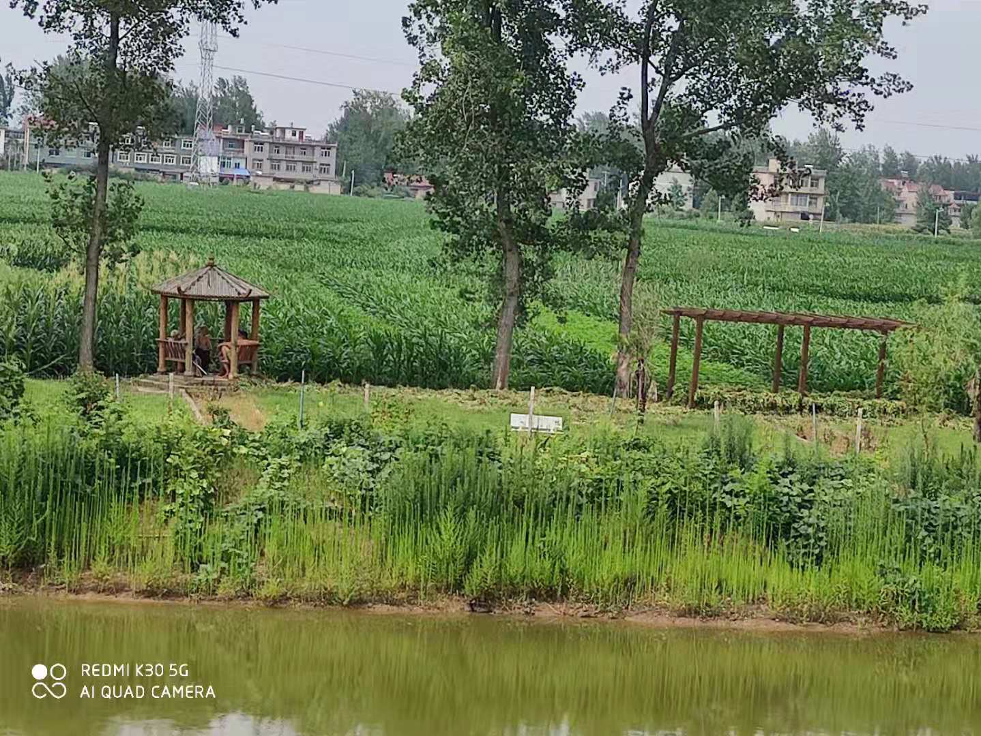

谭棚镇东张营村脱贫攻坚大事记
2006年
2006年12月东张营村由东张营、云庄两个行政村合并东张营中心村，区划调整全部完成，村两委编制由原来的14人减少到7人。经过区划调整，干部的积极性和责任心有了明显增强，真正起到基层堡垒作用。
2015年
2015年新村部建成。
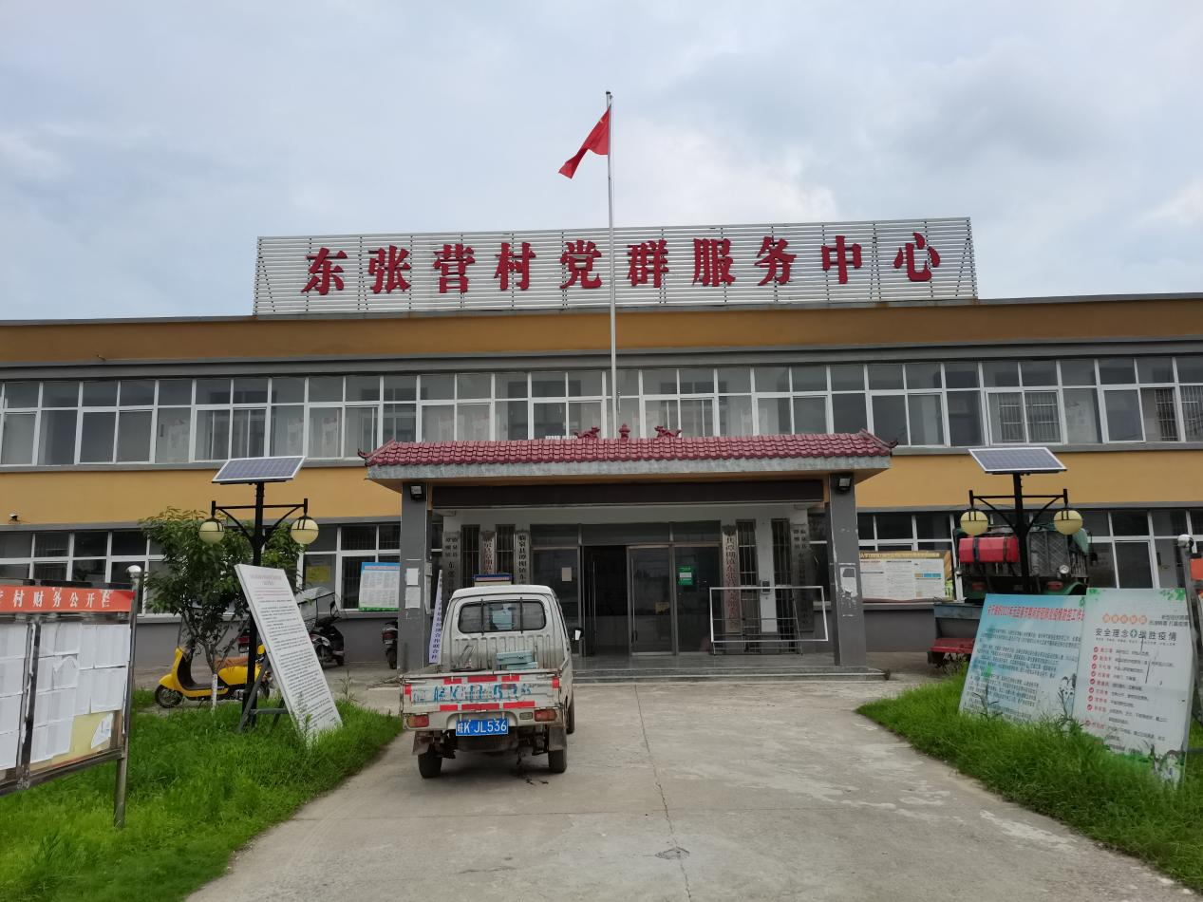

2018年

2018年东张营村建成3坐公园，总面积6330.6平方米，这样，既丰富了广大人民群众的精神文化生活，又为群众提供了强身健体的良好环境，人民的满足感、幸福感得到很大提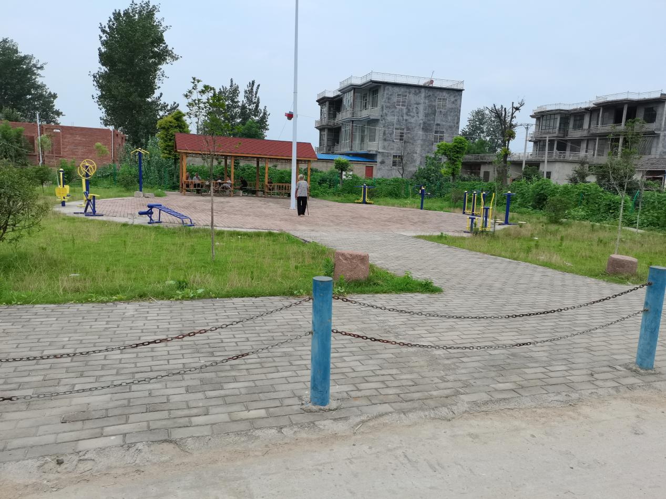

2018年东张营村建成8所公共卫生间，公共厕所在各个城市都是常见的公共设施，已经是城市建筑不可分割的一部分，不但起着方便市民使用的作用还是一个城市物质文明和精神文明的窗口。

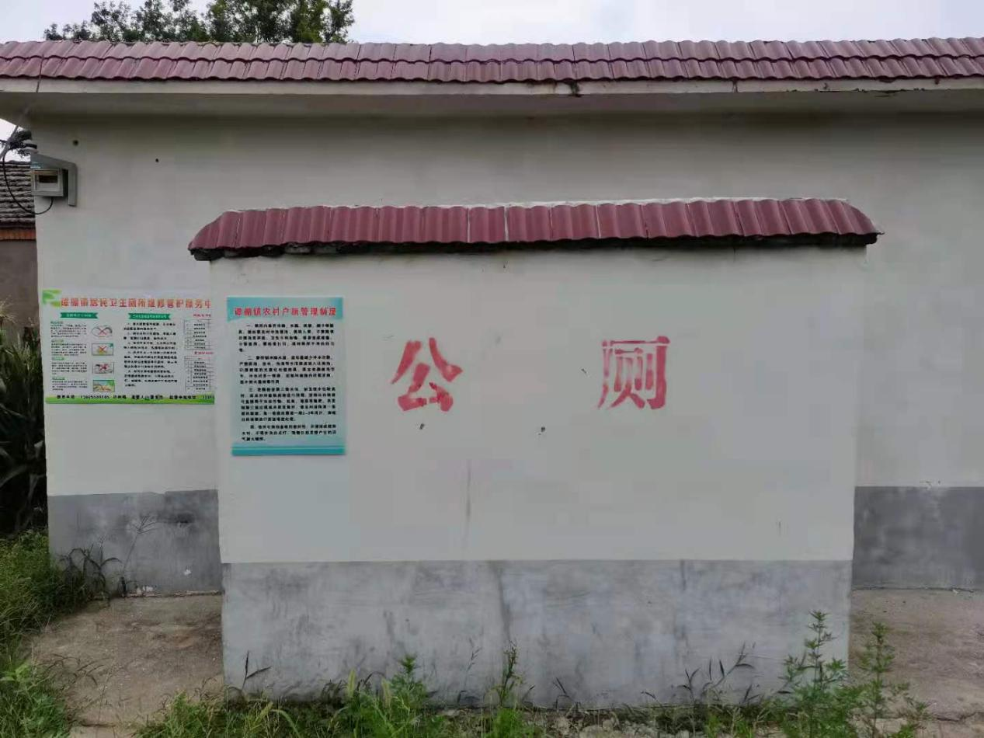

2019年

2019年12月东张营村为20个自然村免费安装路灯420盏，告别了以前每到晚上漆黑一片的现象，实现了晚上村村亮的

目的，方便了村民出行。

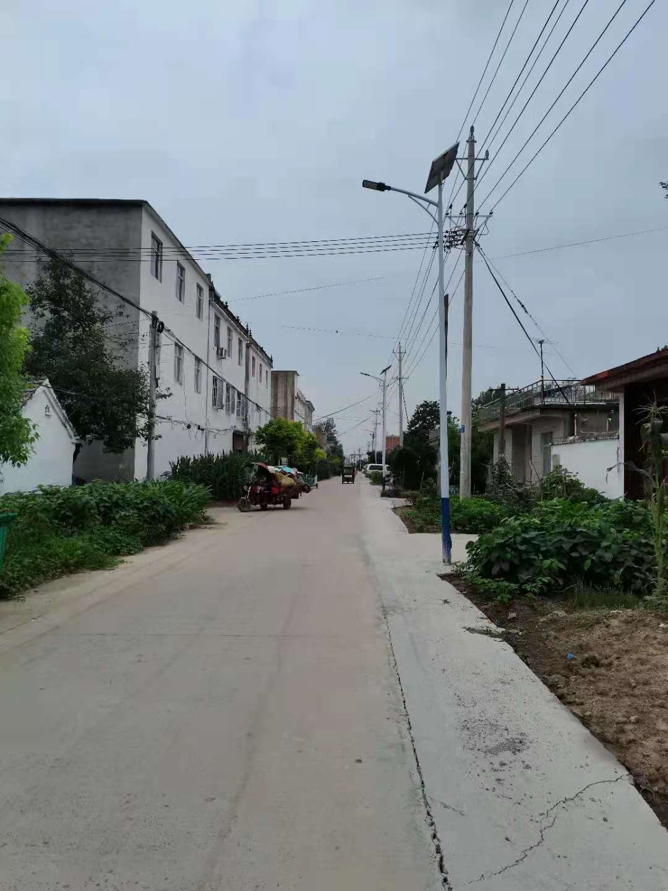

2019年11月，东张营村共沟塘清淤18口，水变清了，鱼

儿多了群众生活环境好了。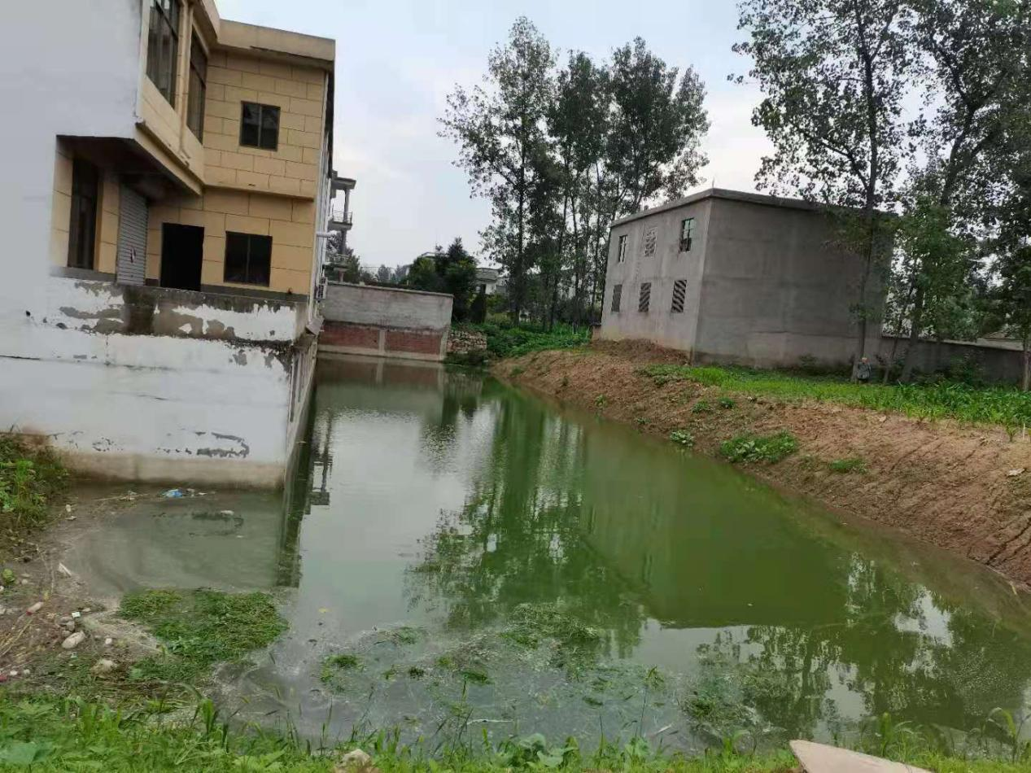
2019年至2020年修建巷道4208.5米实现了村村通、户户通，群众的出行条件比较之前发生翻天覆地的变化。

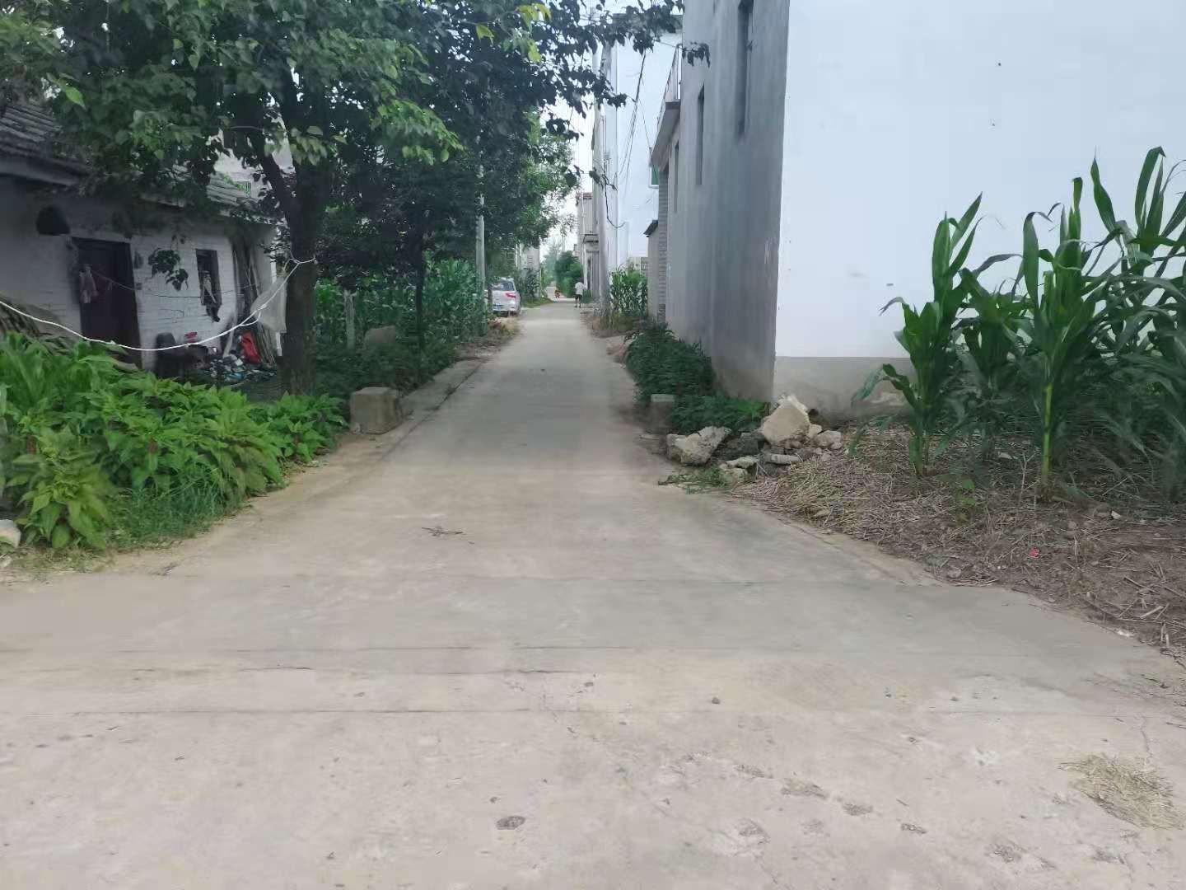
2020年止东张营村废旧沟塘回填共5.8亩，新增宅基地4所1.2亩，绿化面积4.6亩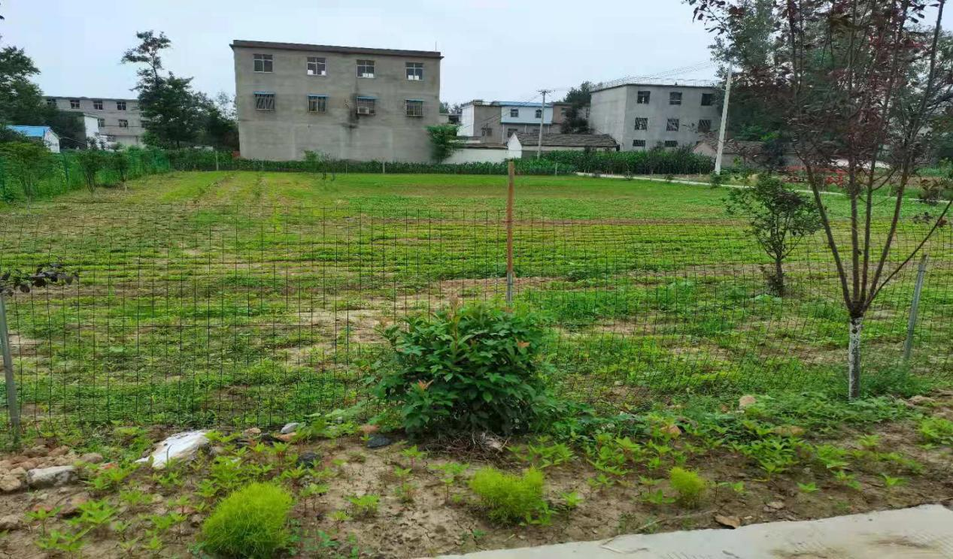
谭棚镇王寨村大事记
2012
2012年8月王寨村部重建，建筑面积1600平方米，办公环境提升，群众办事方便.
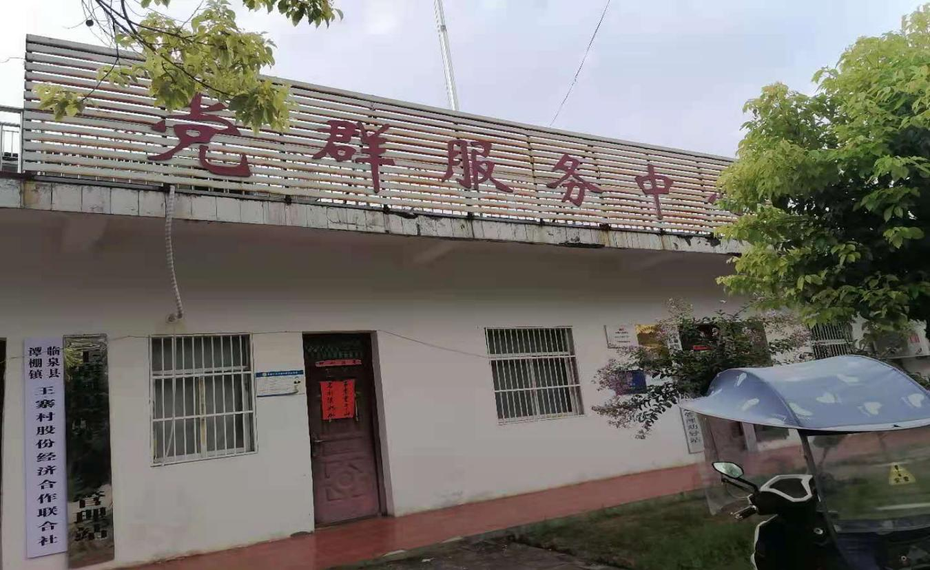
2013年以来我村积极筹集资金争取项目共修建村主干道和农村巷道67条88.9公里，桥涵9座，改善了群众出行条件。码头路并加宽。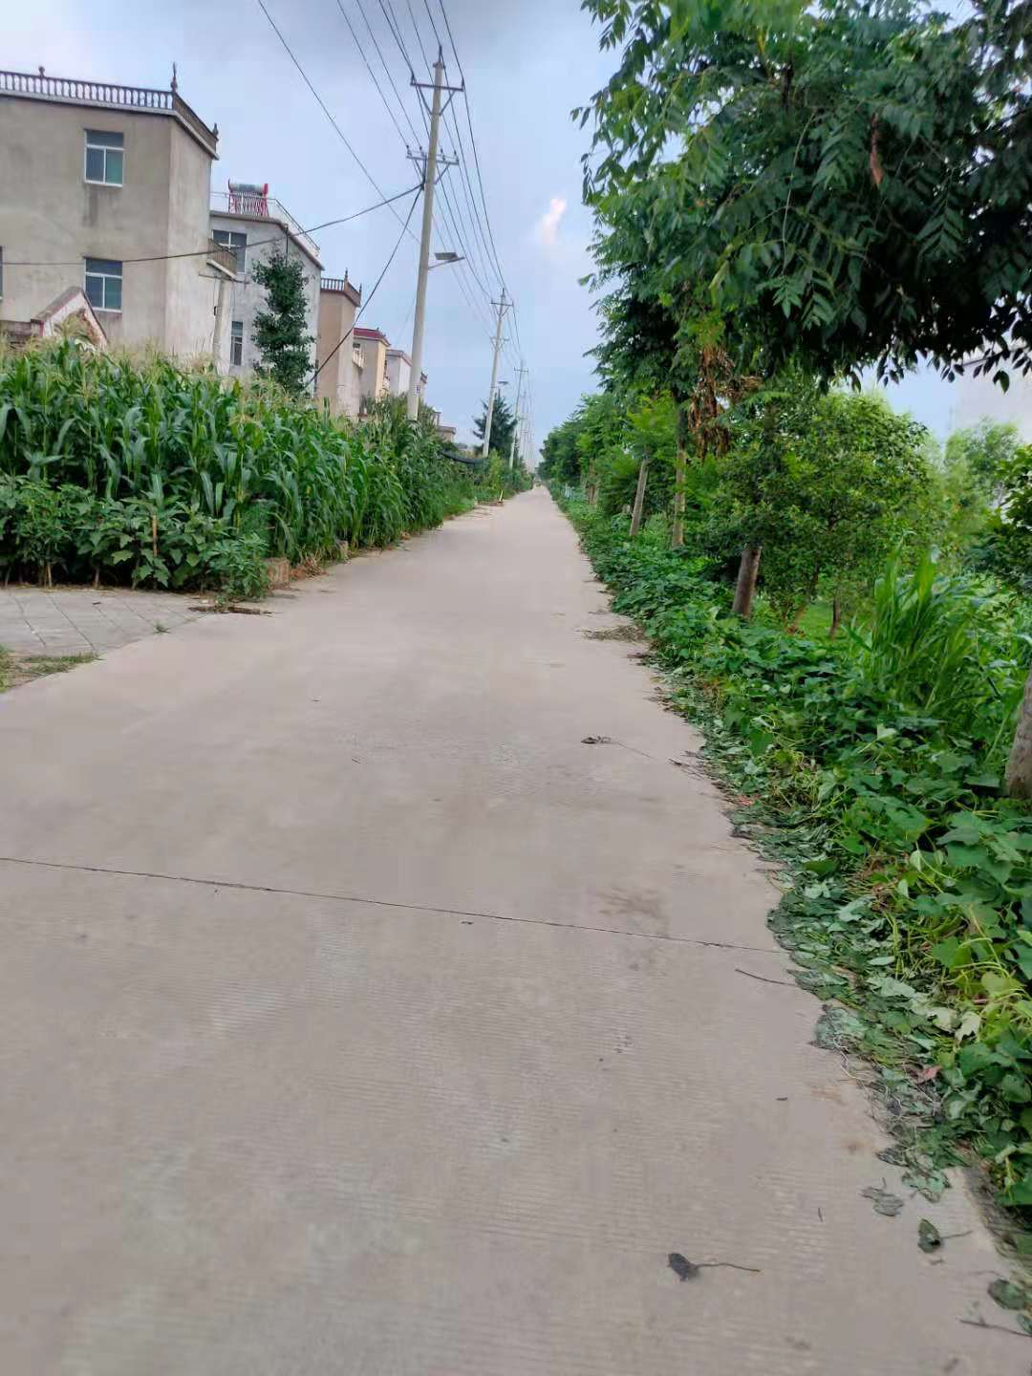
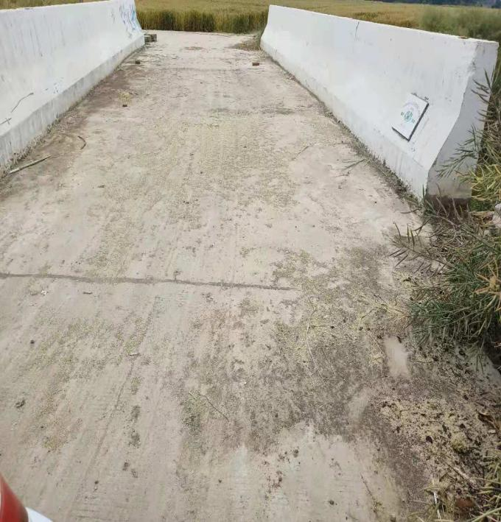

2017年
2017年年我村共建文化广场一个并配备了一整套健身体育器材，确保群众有一个强身体健体的好场所。
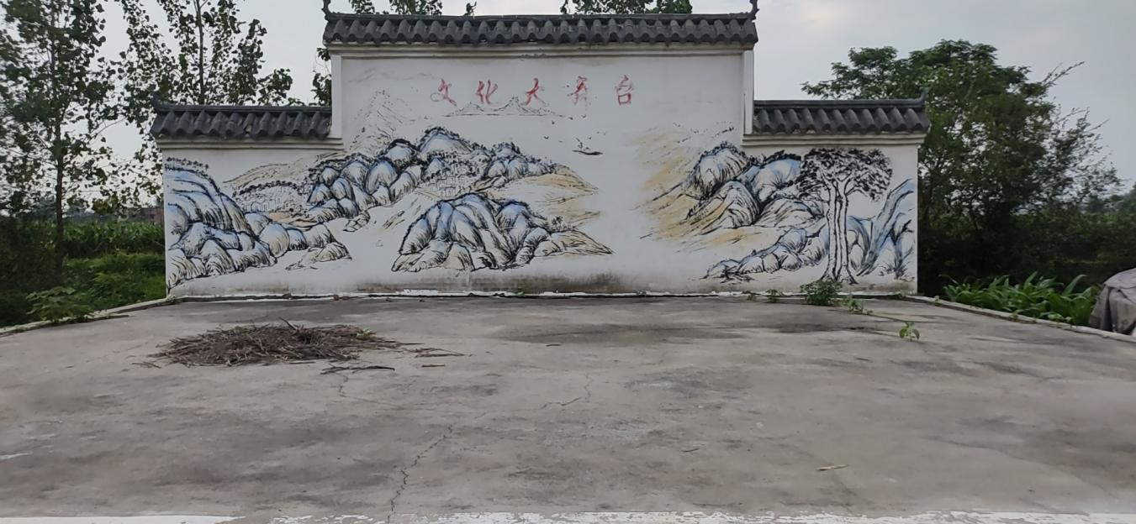

2018年
2018年4月重修村卫生所580平方，共高标准配置相应健康恢复训练器材一套，提高了群众的就医治疗条件。
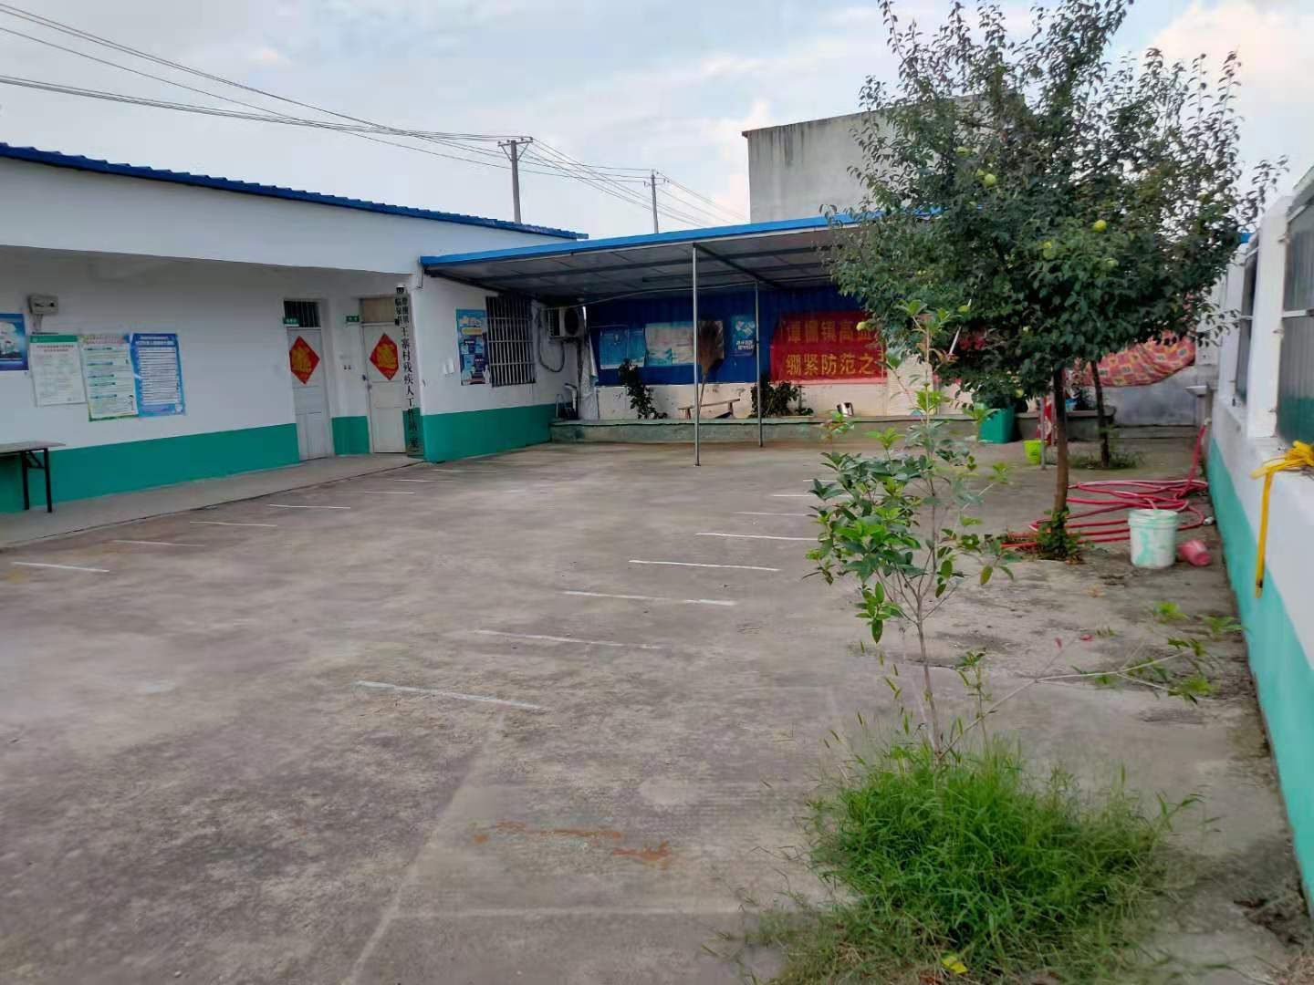
2018年以来在全村共建造了高标准公共厕所5座，改善民生，提高居民生活幸福感。
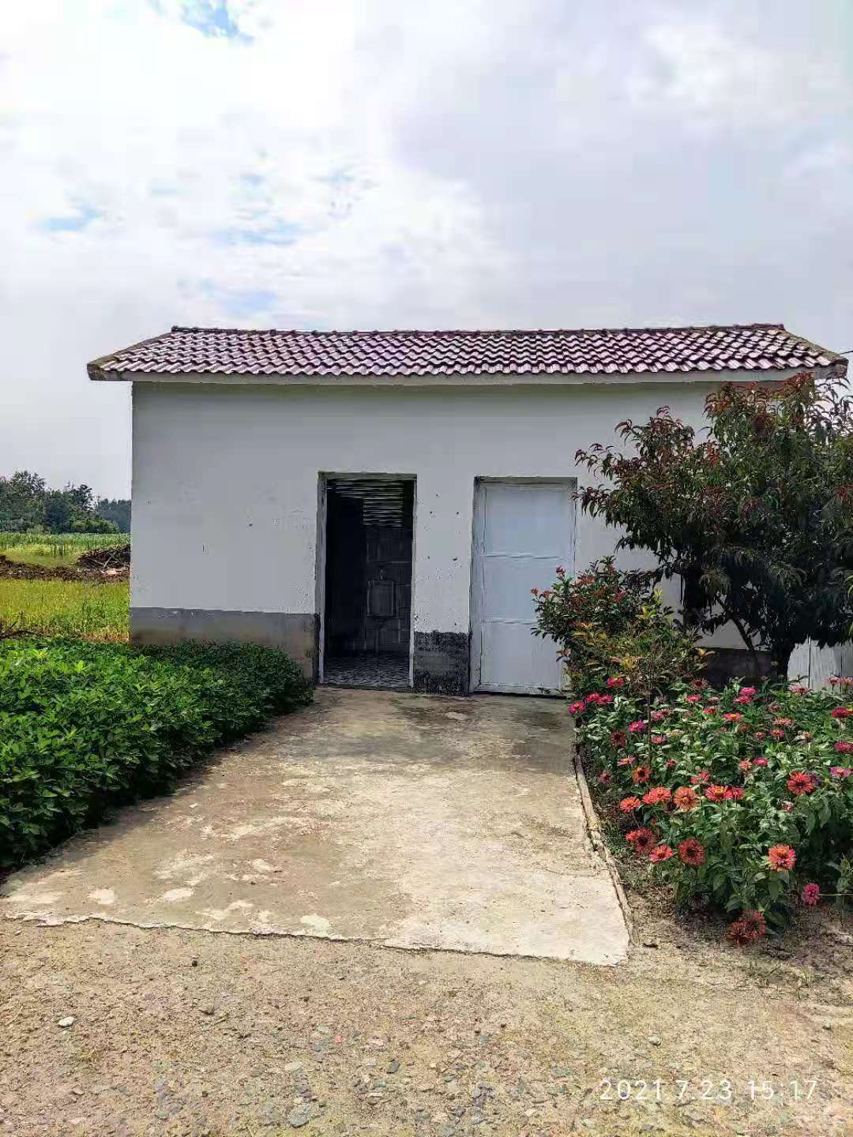
2020年
2020年王寨村村主要干道沿路安装路灯，方便了群众夜晚出行。
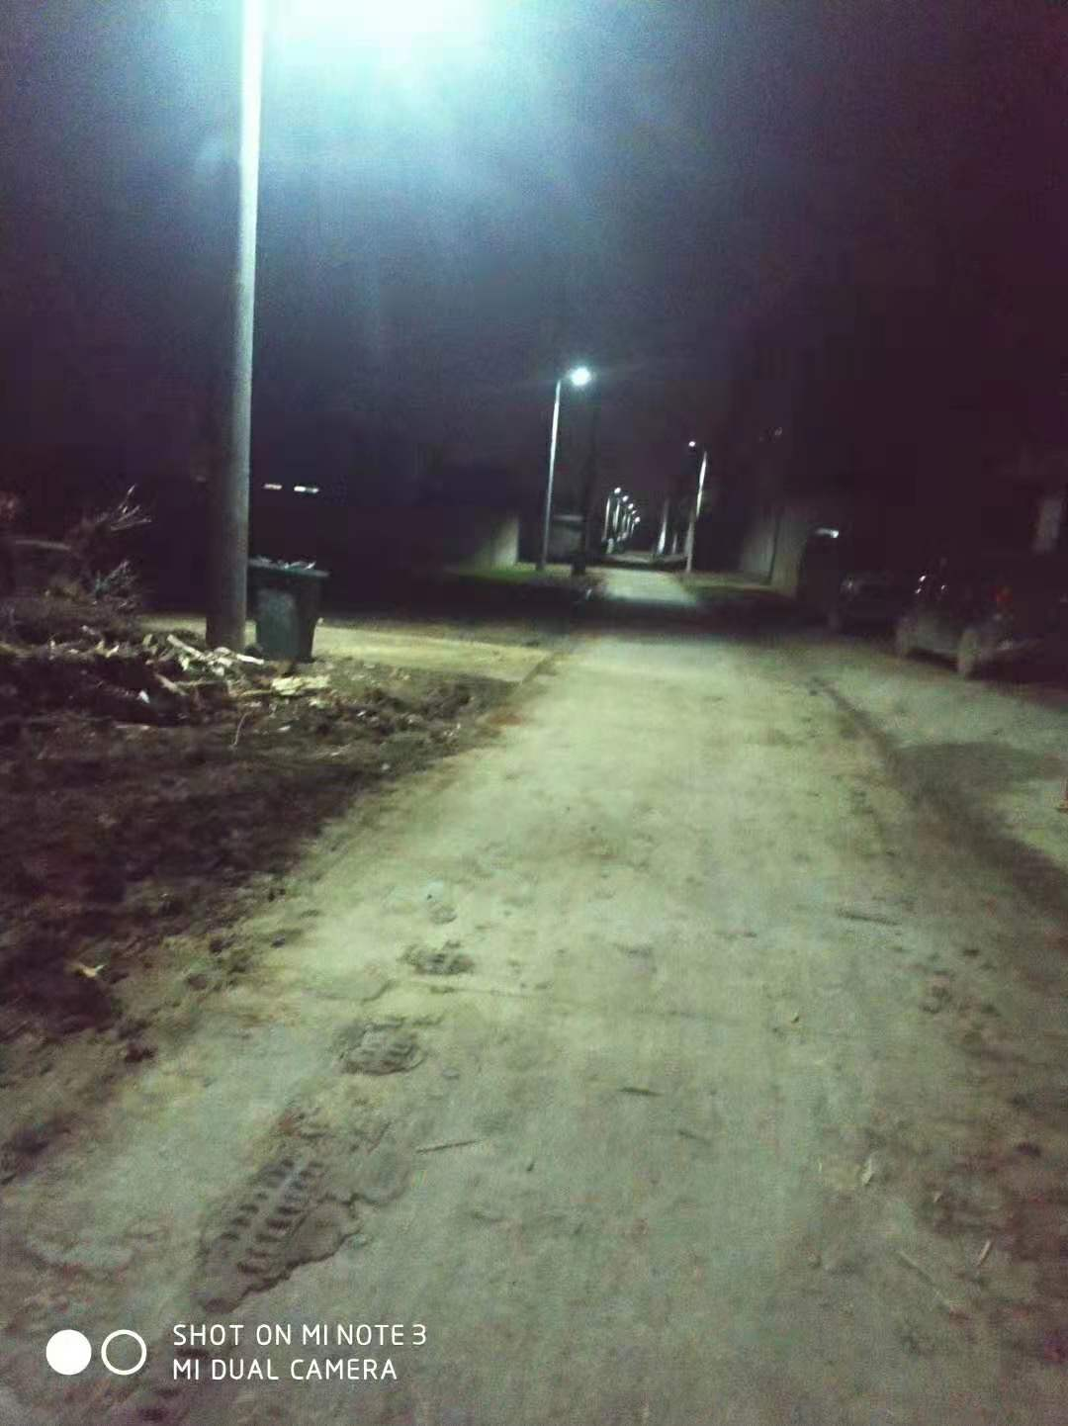

2014年以来我村共建游园两座，为群众提供了休闲娱乐的好去处。

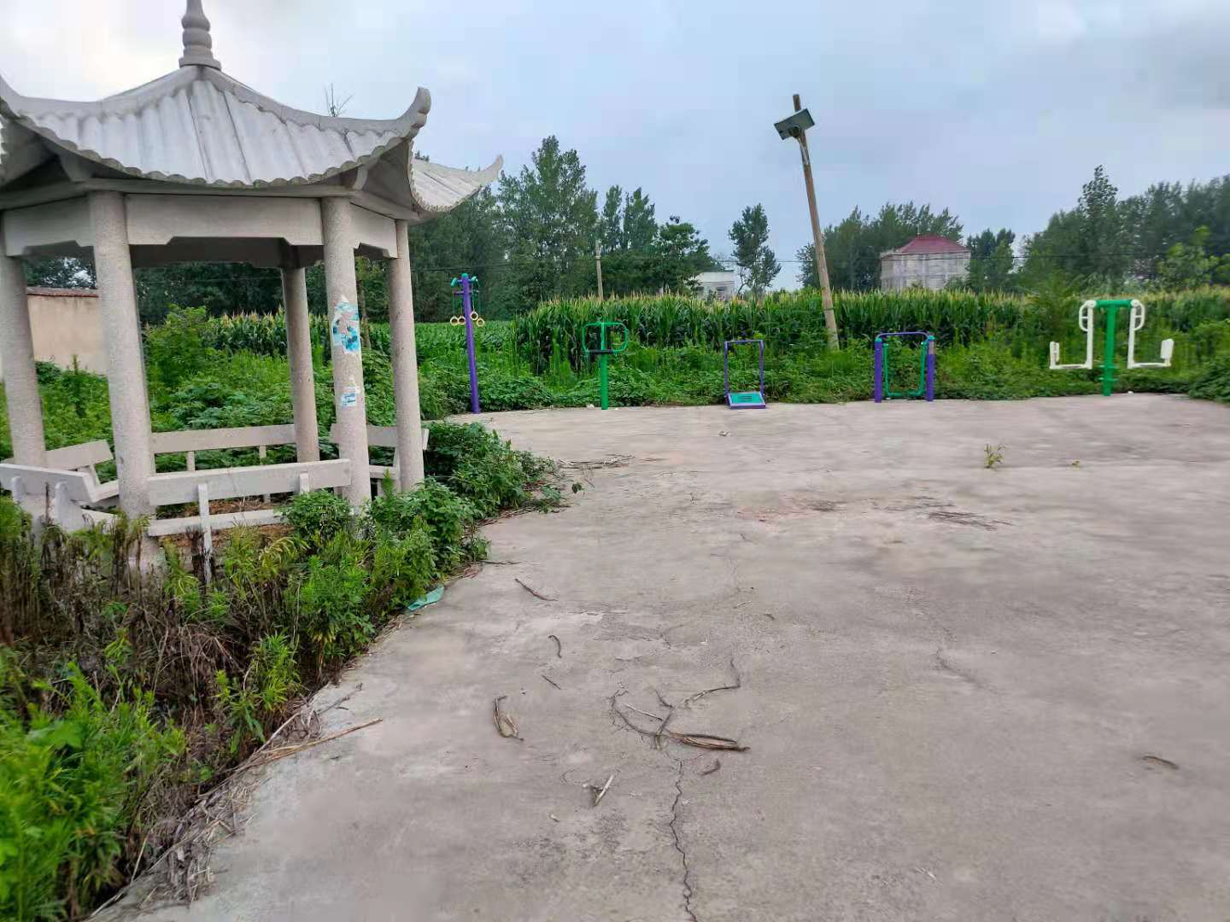

谭棚镇陈营村大事记
2013年
2013年12月修建主干道20条，12.3公里，农村巷道80.6公里，桥涵28座，改善了群众的出行条件。
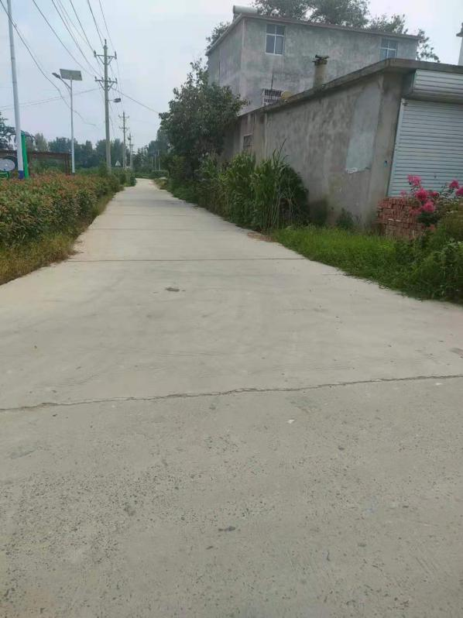
2013年12月修建桥涵28座，改善了群众的出行条件。

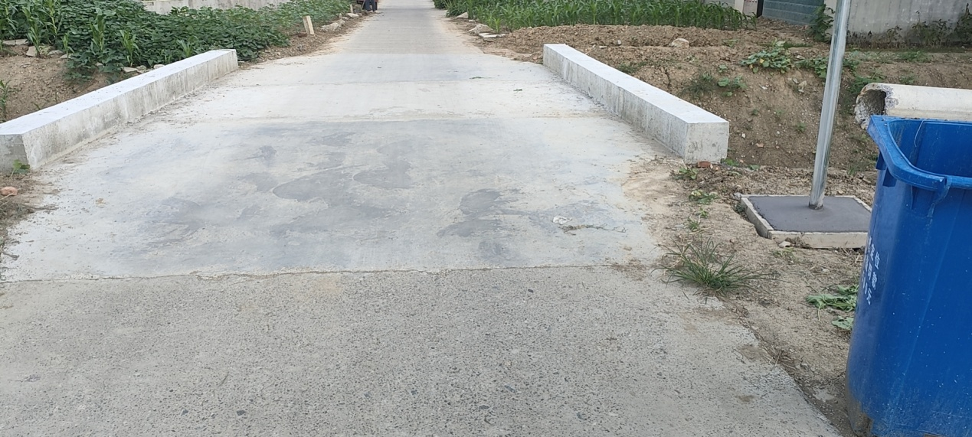

2006年
2006年11月由原来的柳林行政村、小圆行政村合并为陈营中心村共18个自然村组成，区划调整圆满结束。
2016年6月陈营村村部重建，建筑面积390平方米，提升了办公环境，更方便为群众办实事。
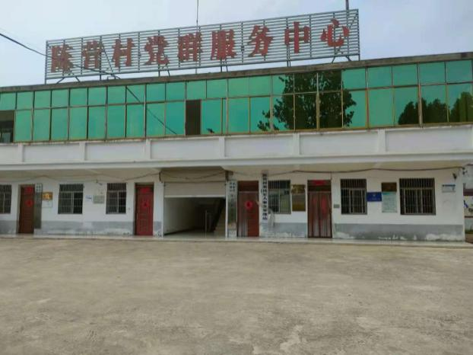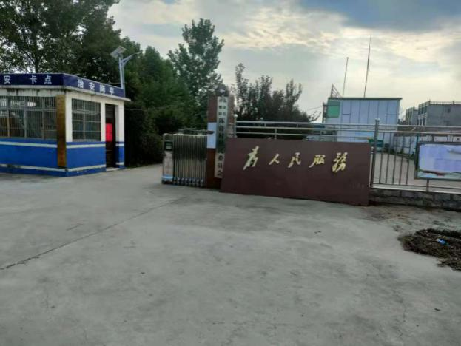

2017年新建村卫生室220平方米，配备高标准医疗器材和健康恢复训练器材一套，提高了群众的就医治疗条件。
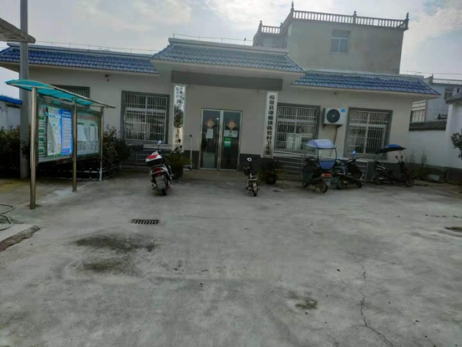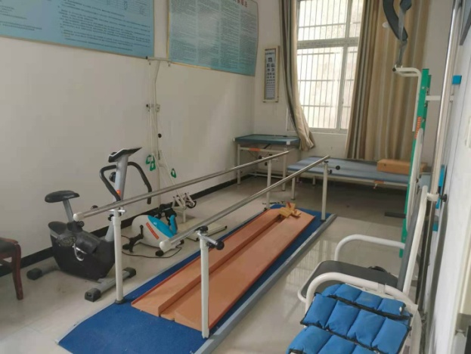
2017年至2021年我村共建立文化广场5个，并配备了一整套的健身体育器材，确保群众有一个强身健体的场所。
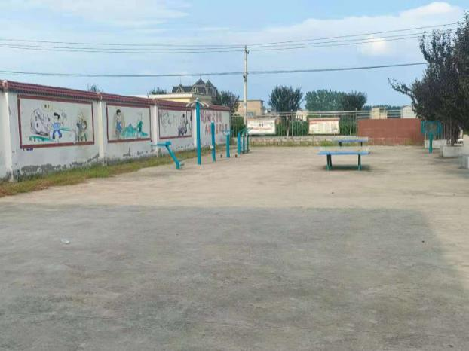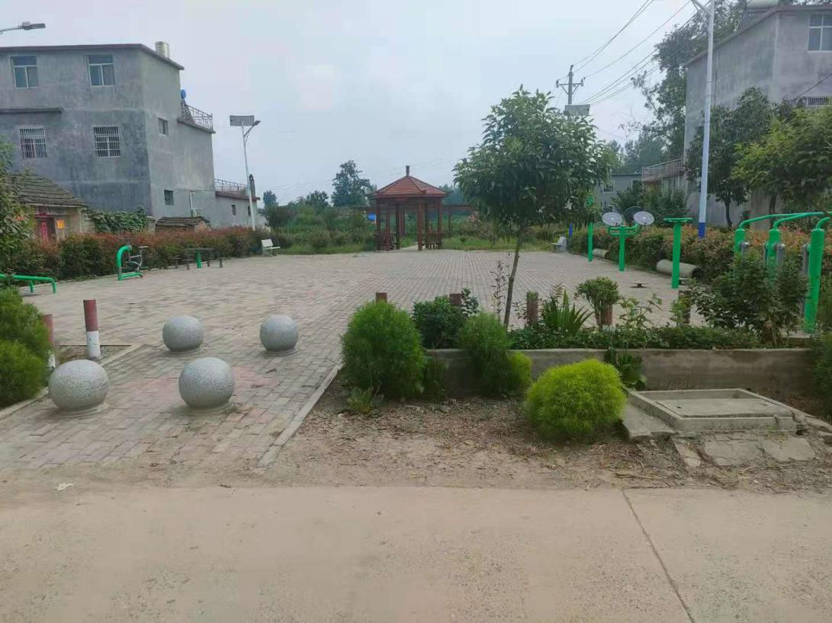

2017年建10座水冲式公厕，改善居民生活环境。
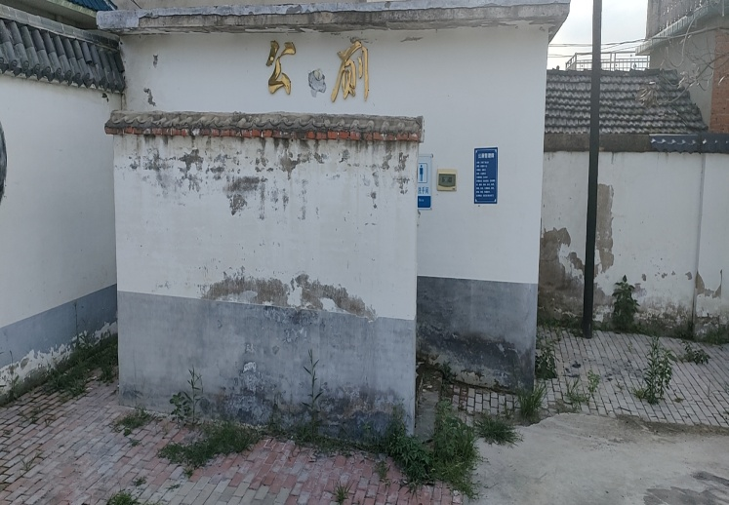
2016年陈营村沿主干道安装路灯，改善居民生活质量，提高晚间出行安全。

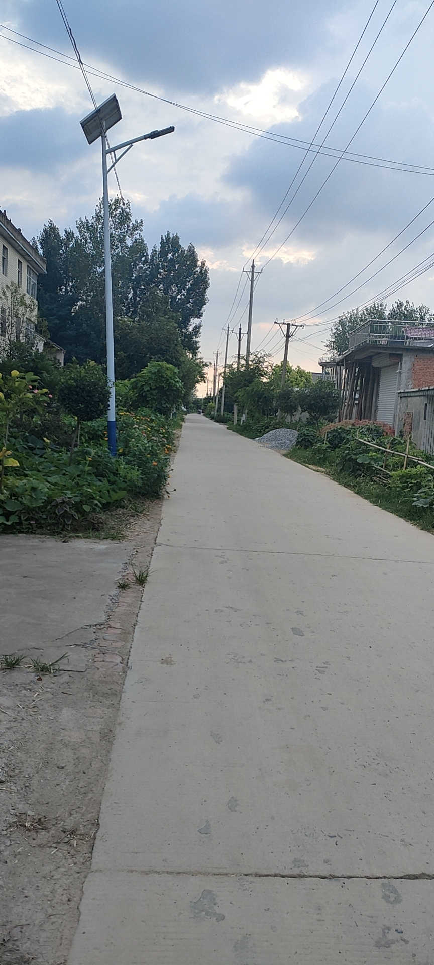

闫庄村大事记
2016年
一、2016年7月闫庄村现代远程教育站点地址在闫庄村村部多媒体教室开通，为闫庄村党员干部的学习提供了方便。 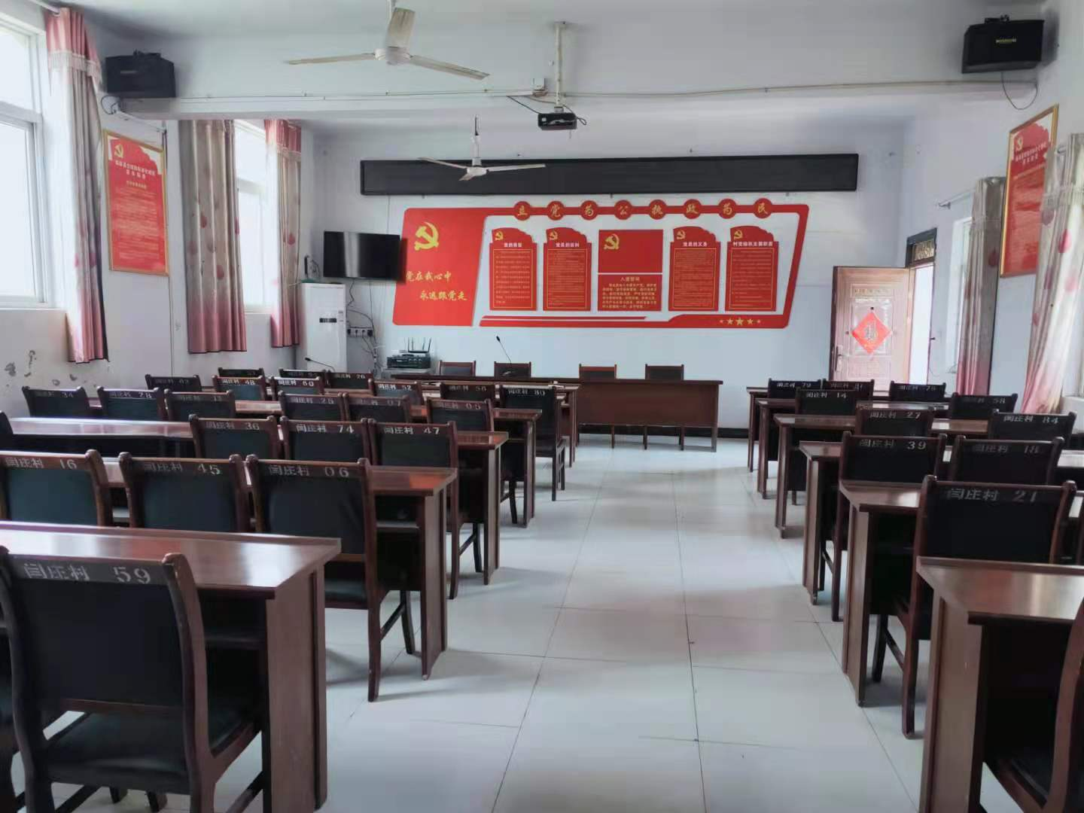
2018年
2018年8月闫庄村3座广场建成，为闫庄村群众提供休闲娱乐文化活动场所。
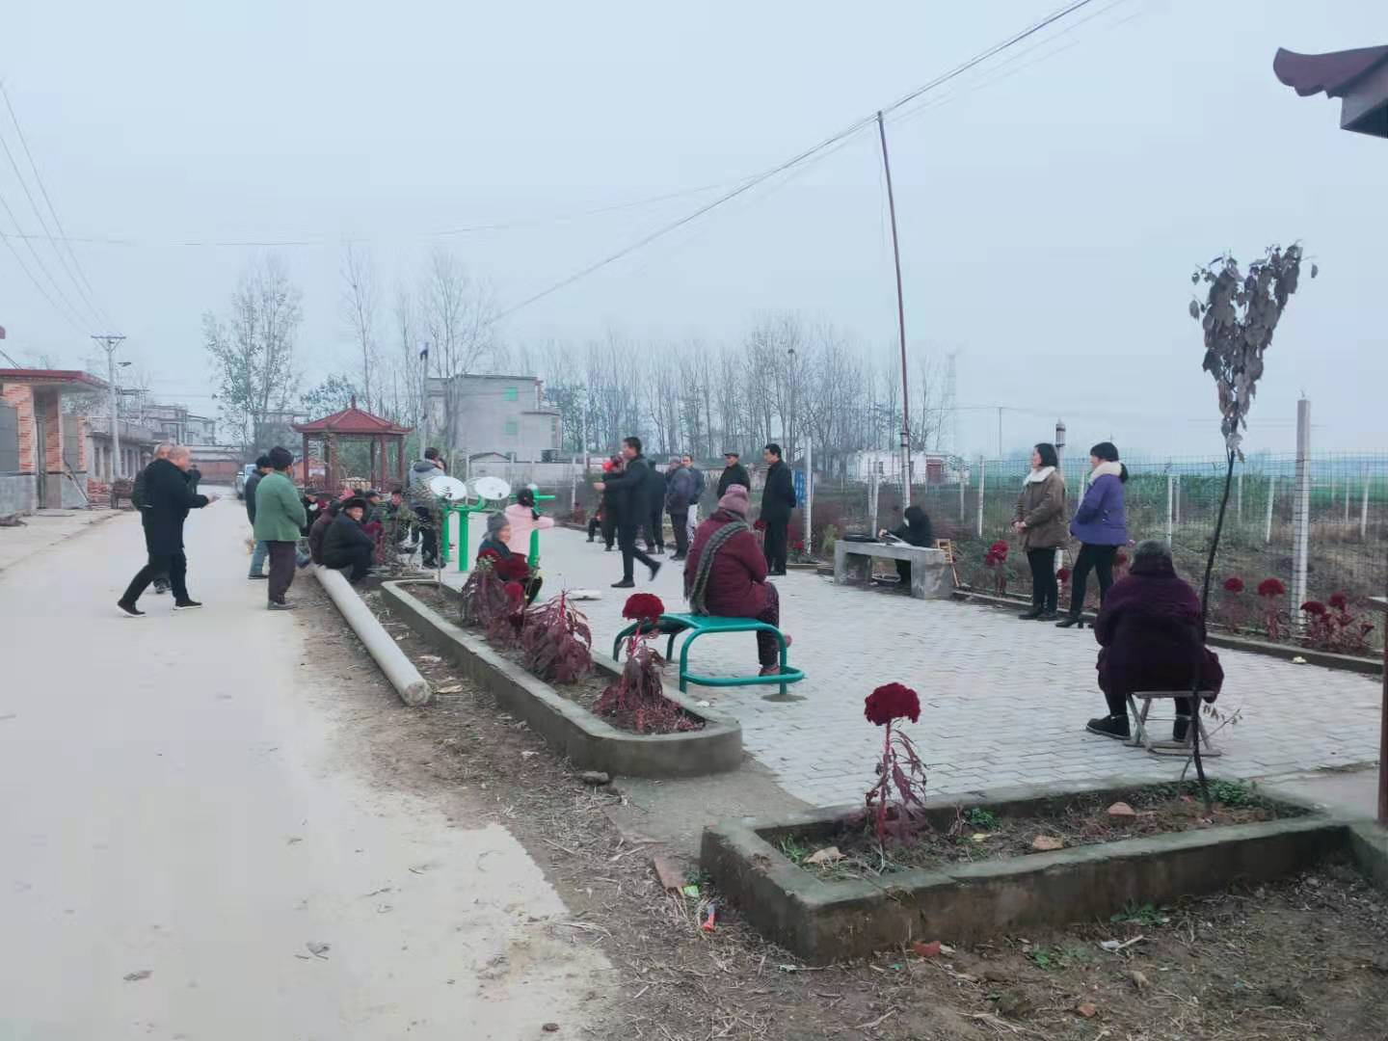
2018年在全村共建造了高标准公共厕所6座改善民生，提高居民生活幸福感。

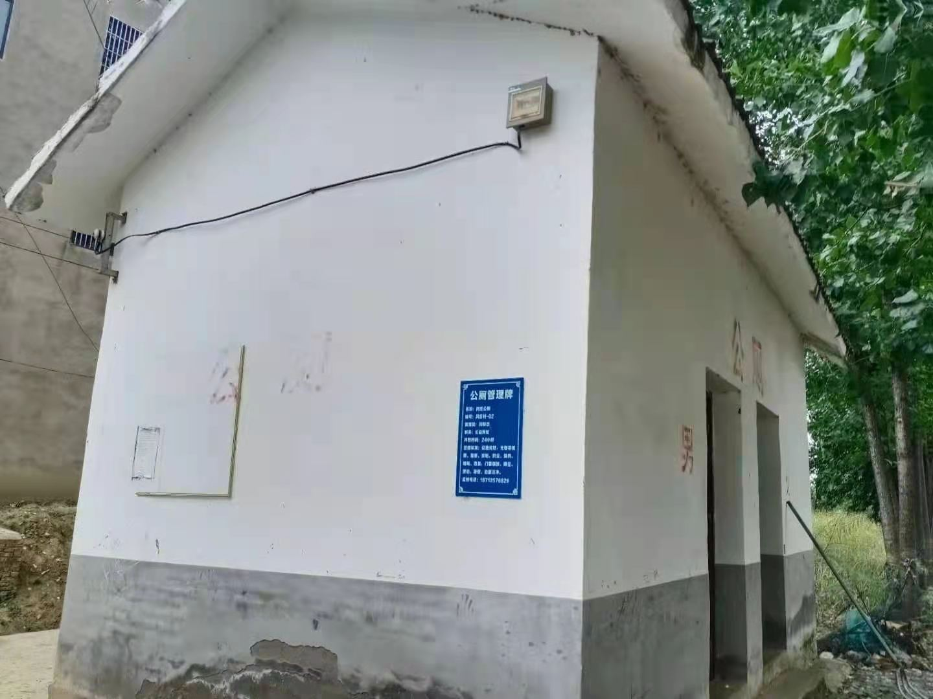
2018年以来我村积极筹集资金争取项目共修建农村巷道8500平方，改善了群众出行条件。

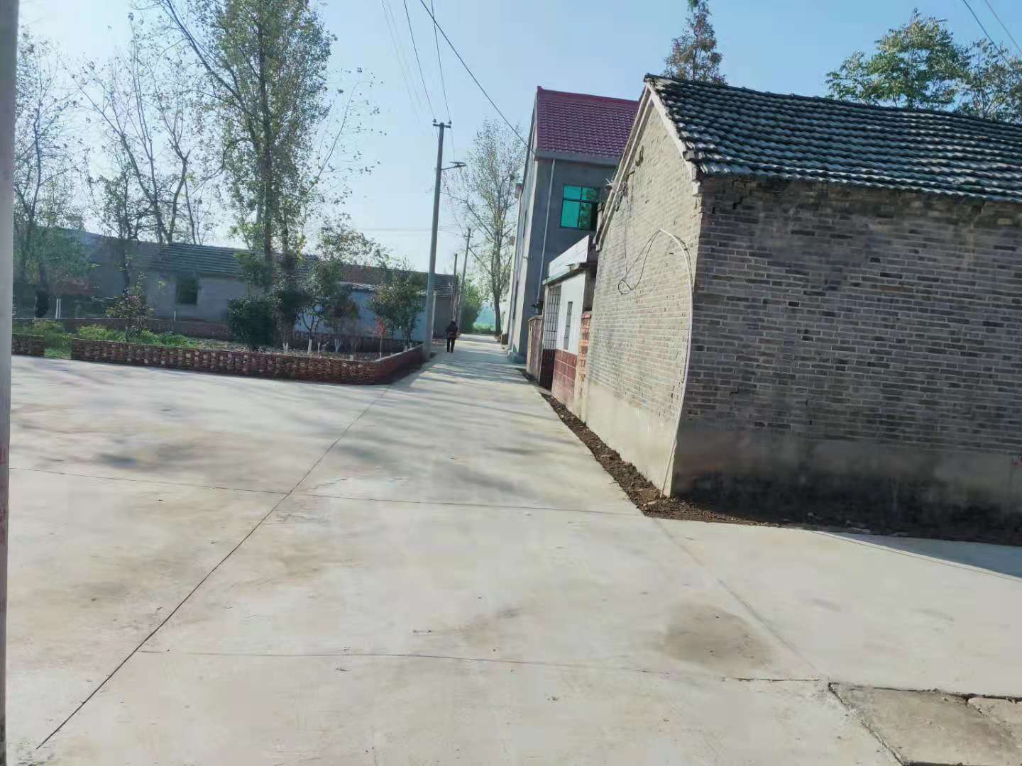

2018年5月新建卫生所600平方，共高标准配置相应健康恢复训练器材一套，提高了群众的就医治疗条件。
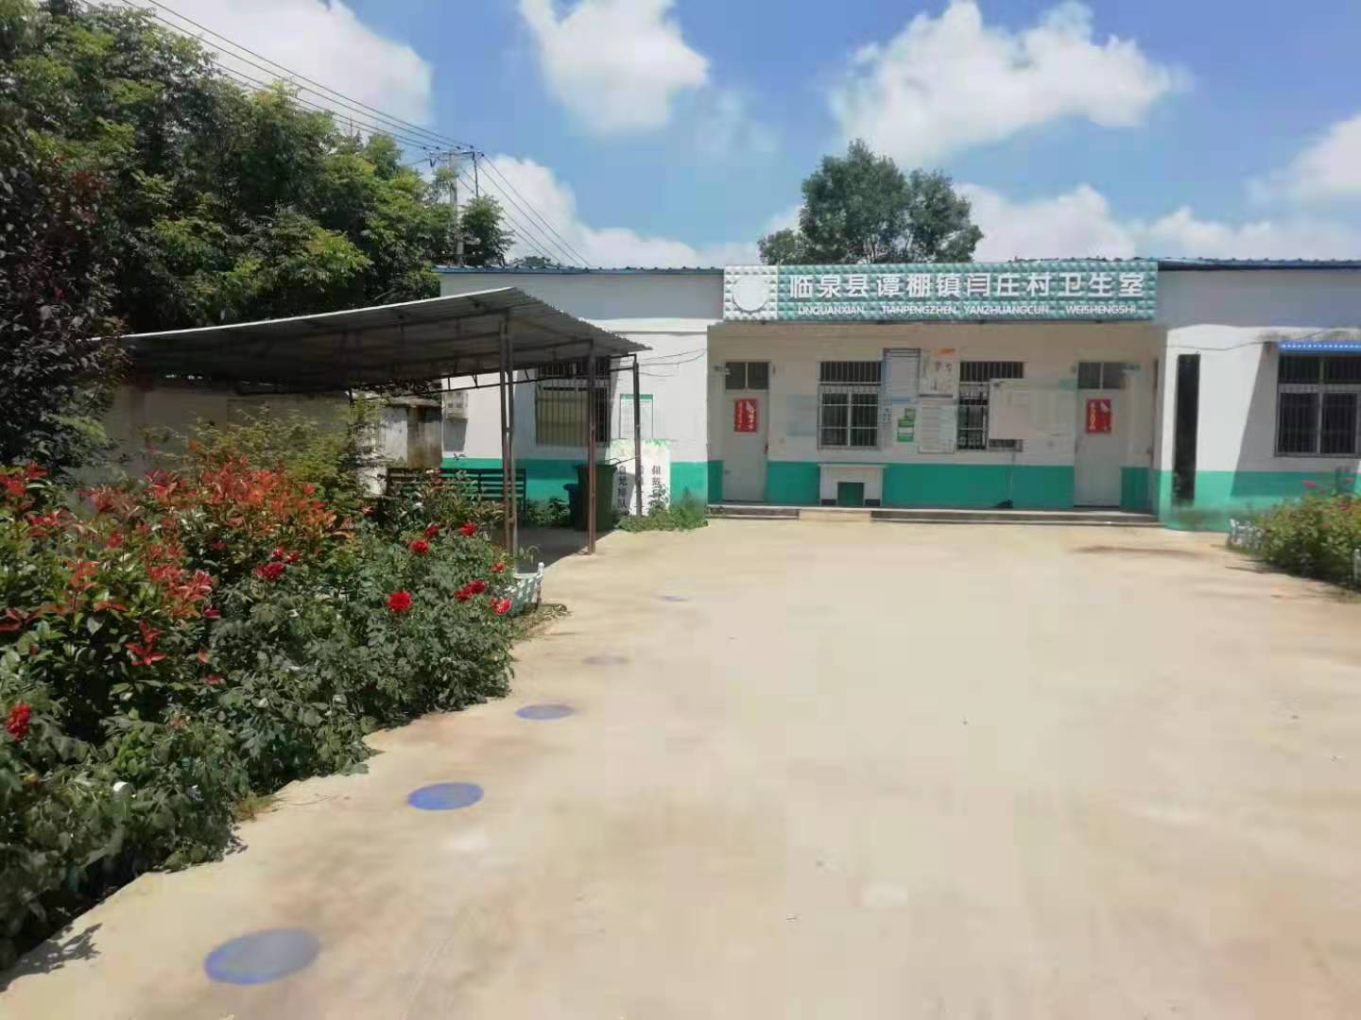
2019年
2019年12月我村对全辖区类所有沟塘进行清淤改造，昔日的臭水坑变为现在水清岸绿。

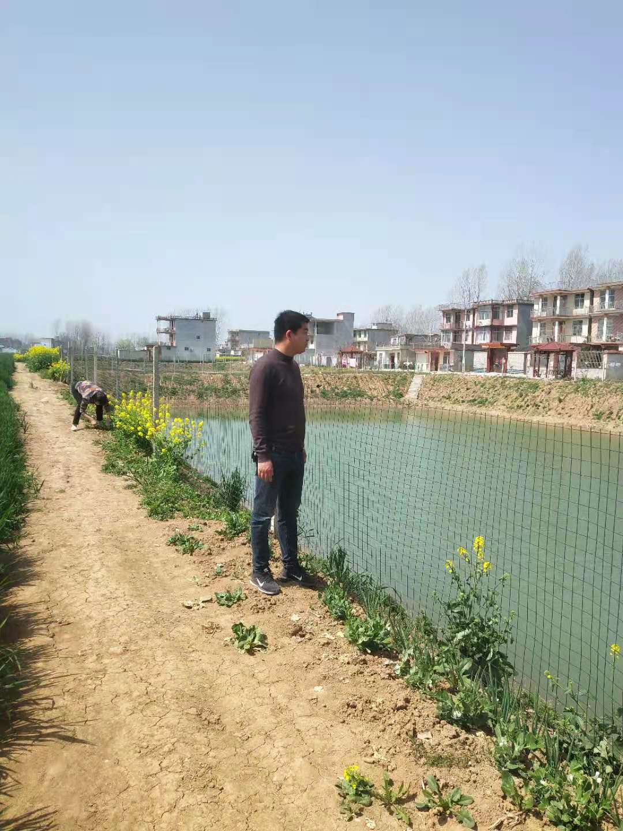

谭棚镇谭棚社区脱贫攻坚大事记

2006年

2006年9月，由原谭棚村，季庄村组成共14个自然村，原有2个行政村合并成1个行政村，区划调整全部完成，村两委编制由原来的18人减少到9人。经过区划调整，干部的积极性和责任心有了明显增强，真正起到基层堡垒作用。

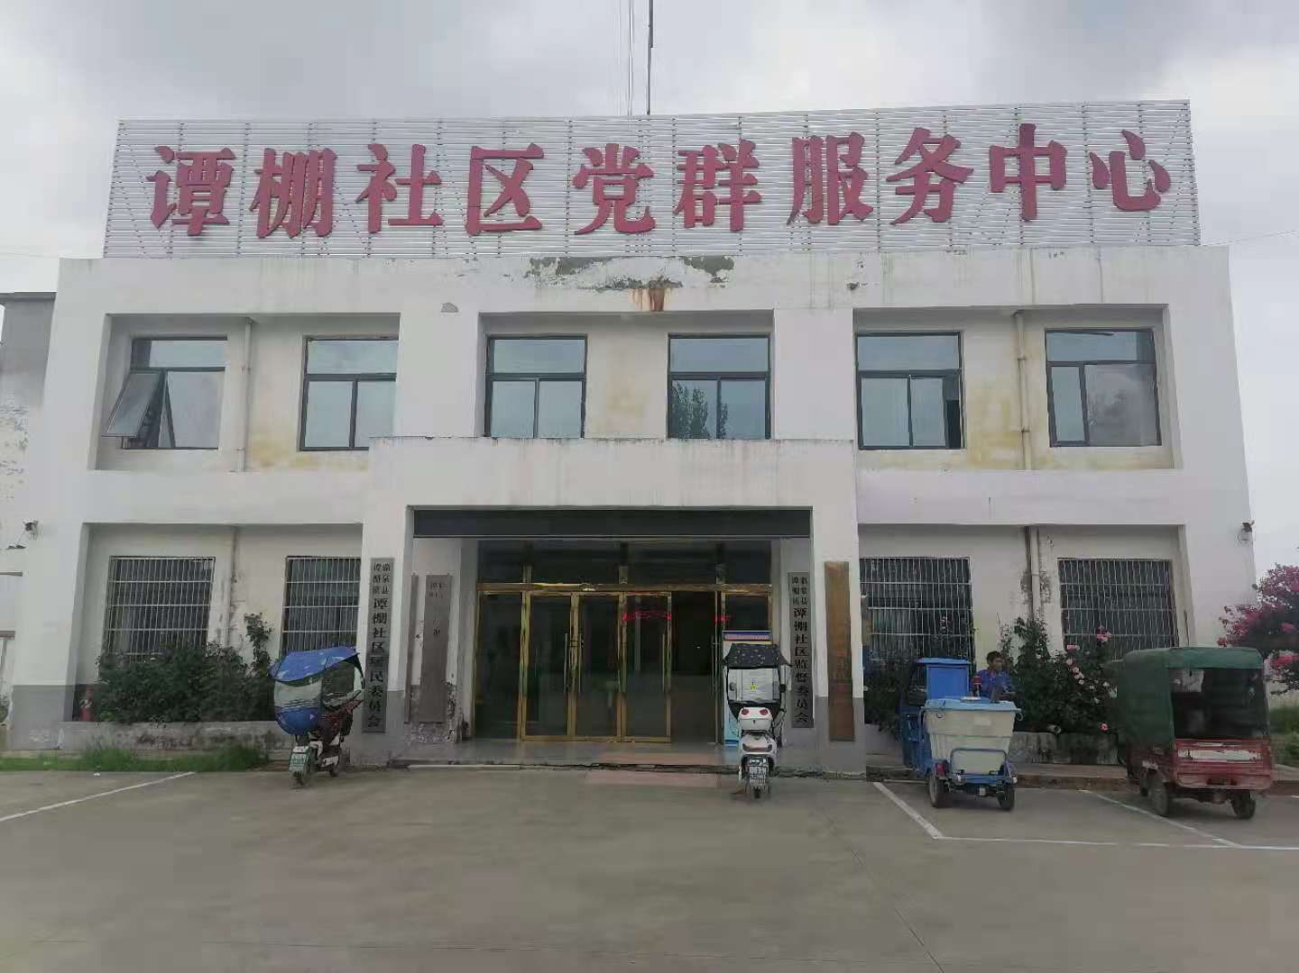2016年6月建设一座户用光伏电站，位于谭棚社区李寨自然村（2.1兆）、共带动全镇贫困户1600余户。
2017年
2017年至2021年谭棚社区成功修建了李寨、小李庄、庞庄、季庄、谭寨、于郢、陈庄、荒场等自然村的主干道和巷道，村村互通，桥涵七座，方便了三千多人出行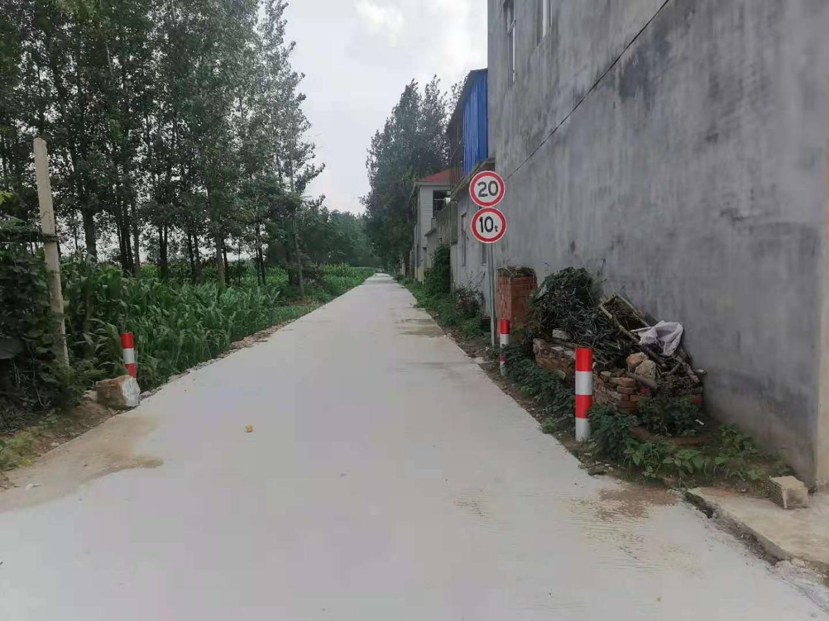

2017年9月，谭棚文化主题公园在谭棚社区谭寨自然村建成，总面积3150平方米，这样，既丰富了广大人民群众的精神文化生活，又为群众提供了强身健体的良好环境，人民的满足感、幸福感得到很大提升。
2018年
2018年，谭棚社区文化广场大舞台在谭棚社区村部建成。方便了谭棚社区广大群众文娱生活。

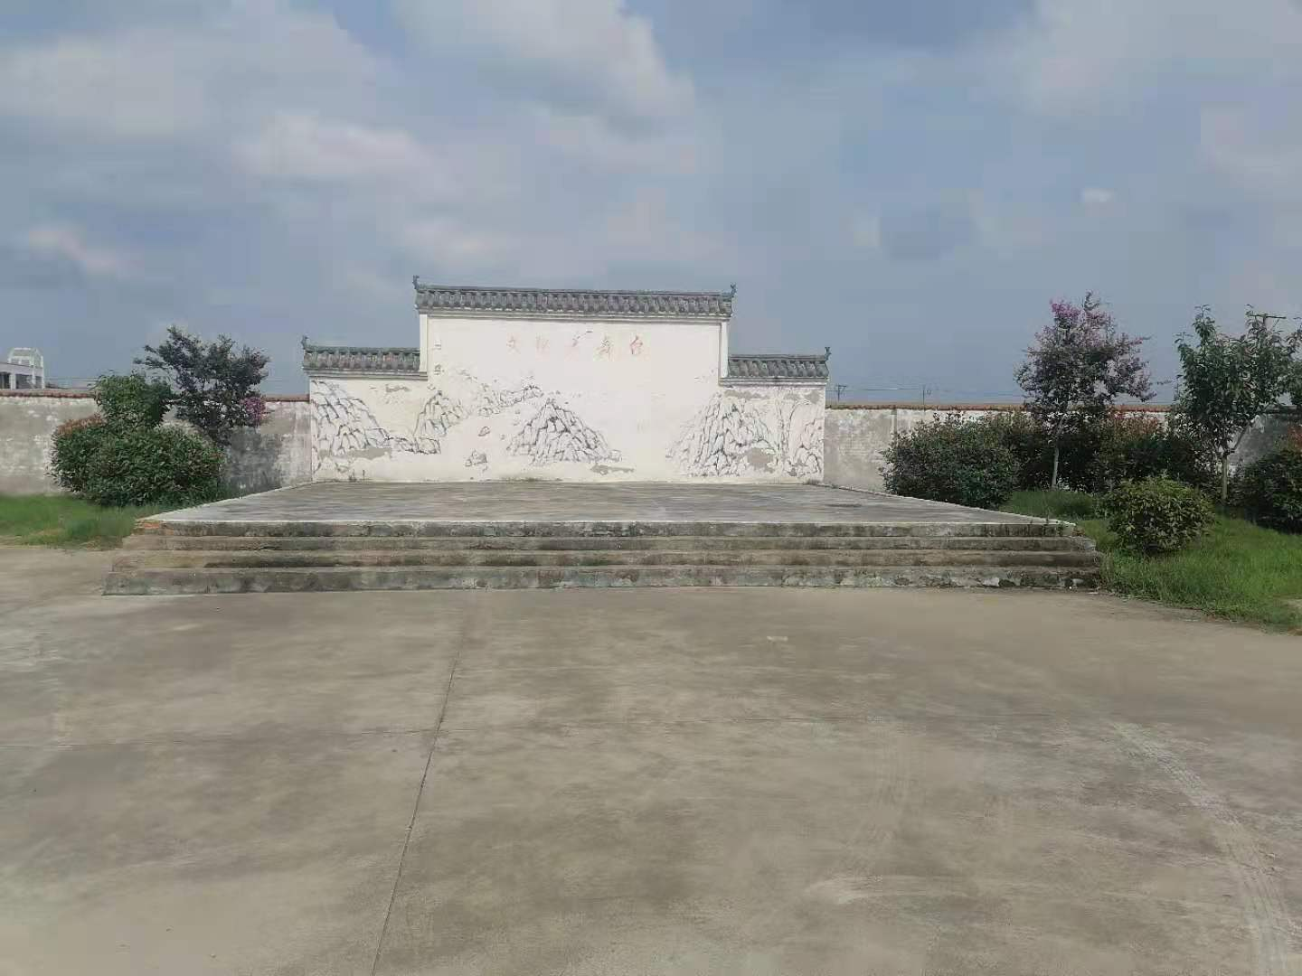
2020年
2020年11月，谭棚社区最后5户贫困户脱贫，至此，全社区136户（381人）全部成功脱贫。
临泉县人大曹主任与部分脱贫户座谈，分享国家对贫困户各项政策解决了生活保障，家庭富裕，脱贫后继续巩固，确保脱贫不脱政策。
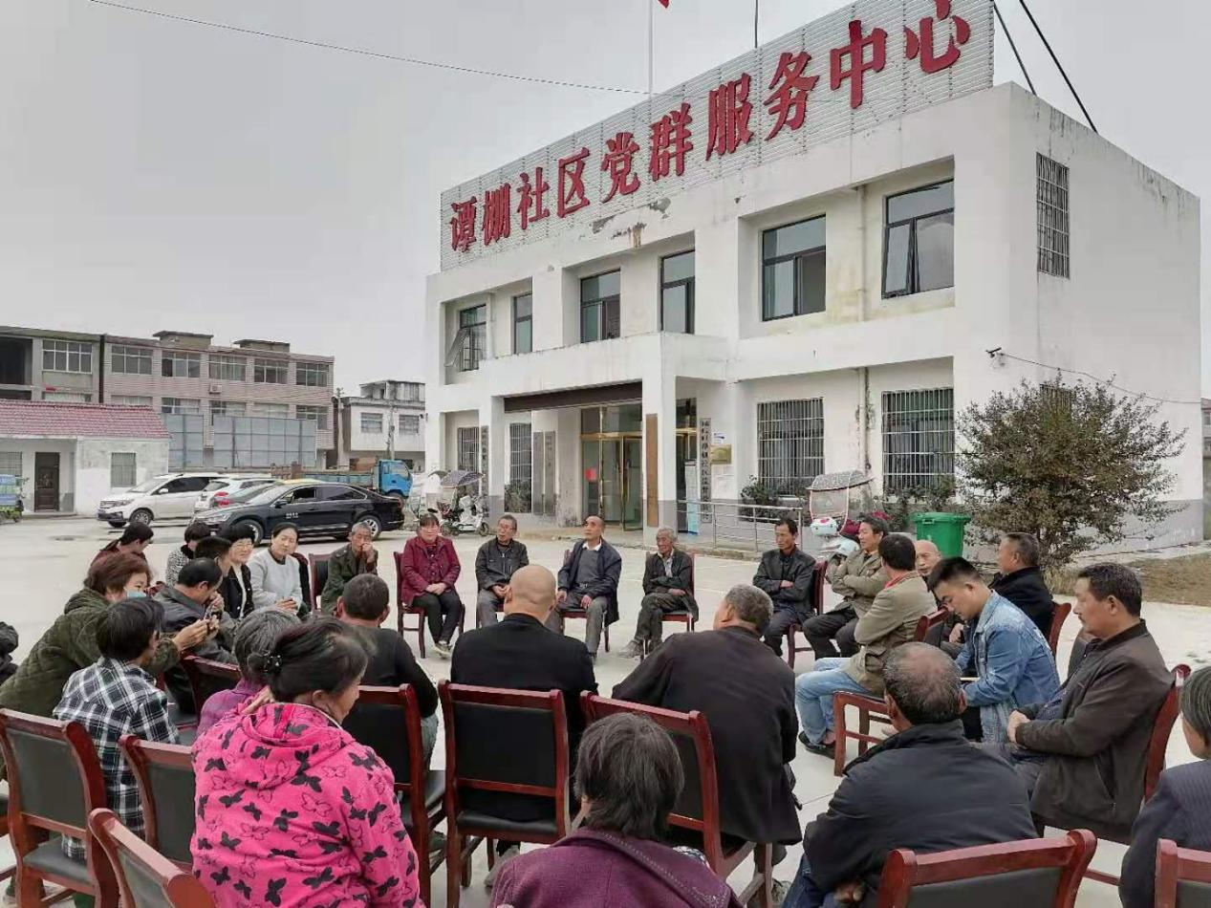
2020年2月，阜阳市委领导到谭棚镇谭棚社区督查疫情防控和脱贫攻坚工作。
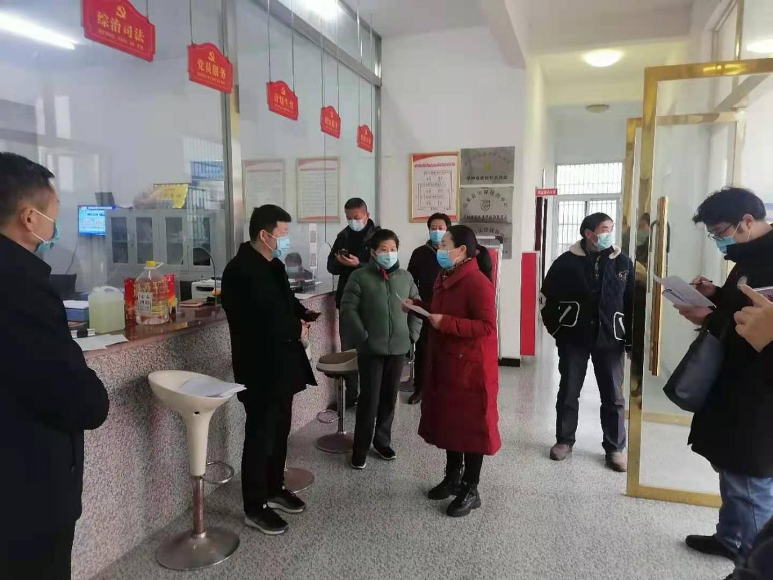

2016年至2020年谭棚镇谭棚社区土地复垦 谭棚社区干部经过多方努力促进杜庄、李大坡、庞庄旧村庄土地复垦还原耕地一百二十余亩，水塘二十余亩。，
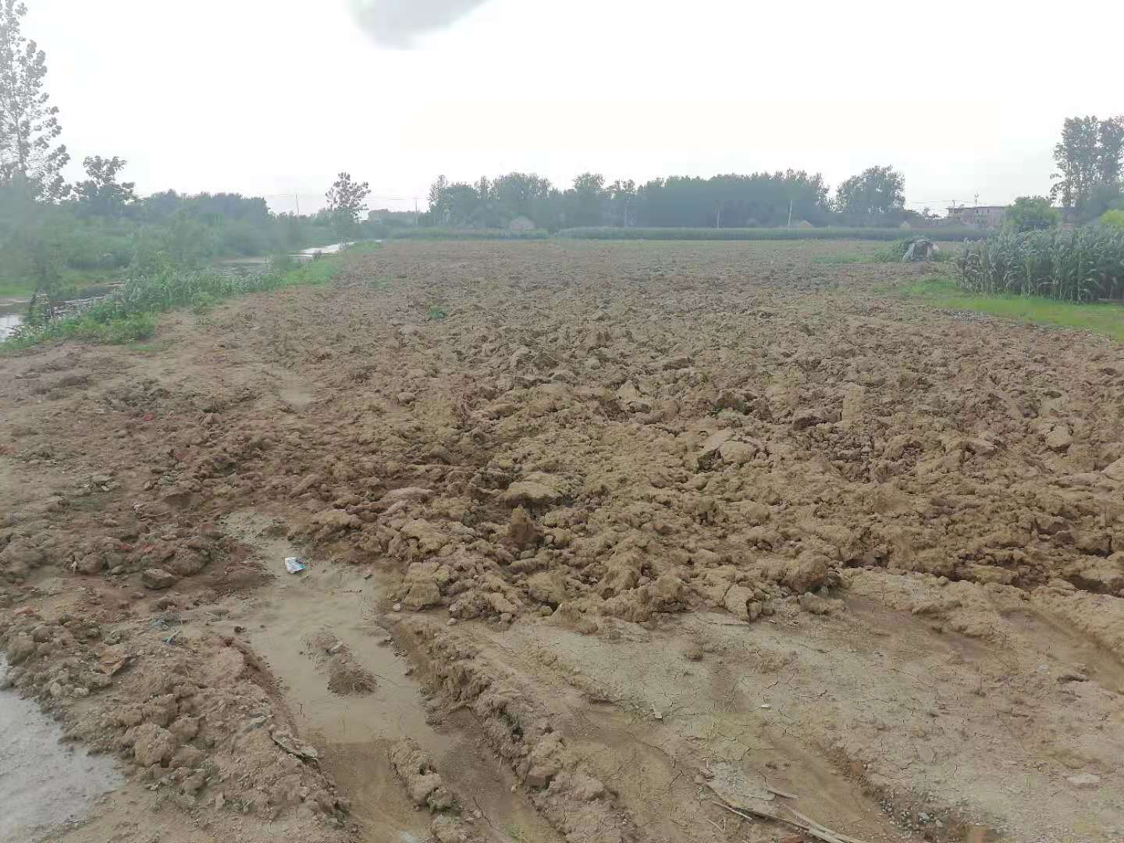

谭棚镇张老家村脱贫攻坚大事记

2006年9月，由原张老家村，韩营村组成共14个自然村，共有22个自然村，32个村民组，1526户6548人。原有2个行政村合并成1个行政村，区划调整全部完成，村两委编制由原来的18人减少到7人。经过区划调整，干部的积极性和责任心有了明显增强，真正起到基层堡垒作用。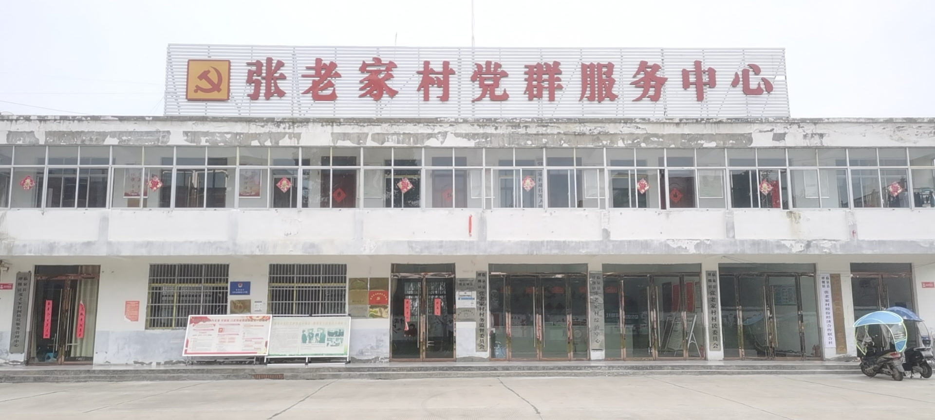

2016年
2016年以来全村修建修村主干道路30公里;修建巷道126条，14000平方、27公里，覆盖率98.5%;村村互通，治理清淤沟塘30余条，建桥涵17座，方便了六千多人出行。

2018年

2018年，张老家村党群服务中心在张老家村西门建成。方便了张老家村广大群众办事和文娱生活。

2019年

2019张老家村省级美丽乡村西门中心村，建广场一座、公园一个，既丰富了广大人民群众的精神文化生活，又为群众提供了强身健体的良好环境，人民的满足感、幸福感得到很大提升。

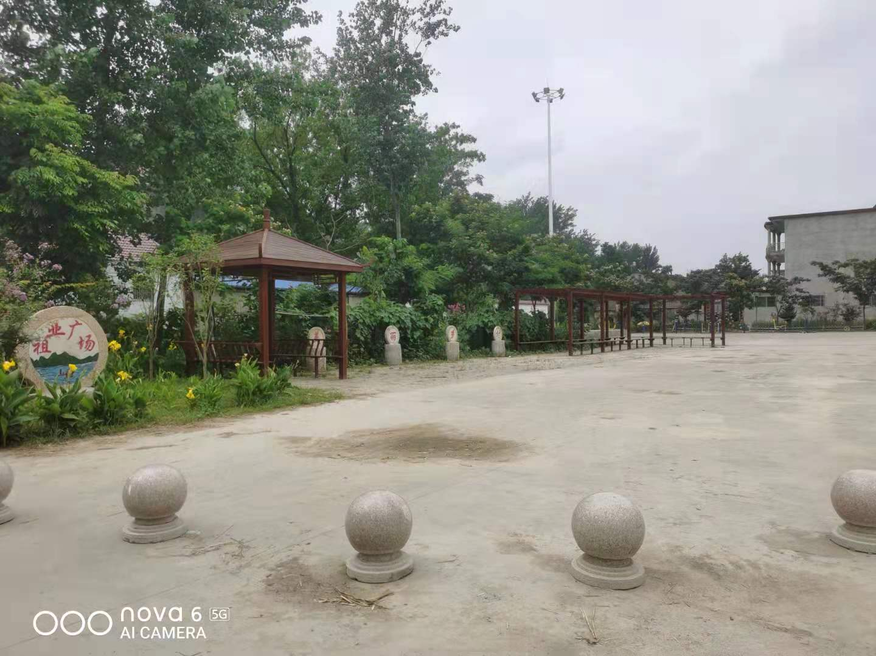

2020年
2020年2月26日下午，安徽省委书记李锦斌，在安徽省政府副省长、阜阳市委书记杨光荣和阜阳市委常委、临泉县委书记邓真晓陪同下，到谭棚镇张老家村调研督导脱贫攻坚和疫情防控工作。
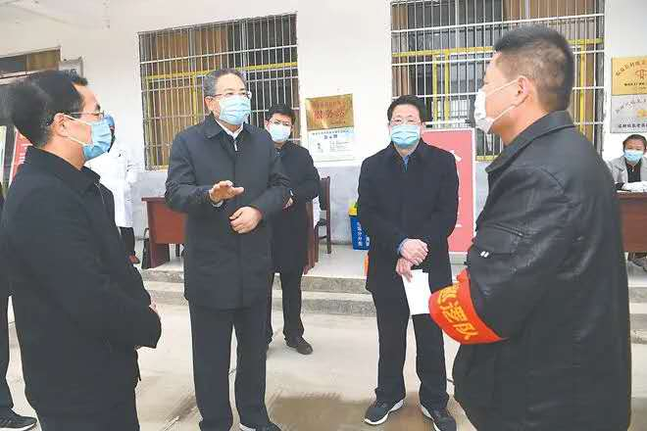
2020年3月16日下午安徽省副省长、阜阳市市委书记杨光荣，临泉县县委书记邓真晓及陪同莅临张老家村指导产业发展及脱贫攻坚工作。
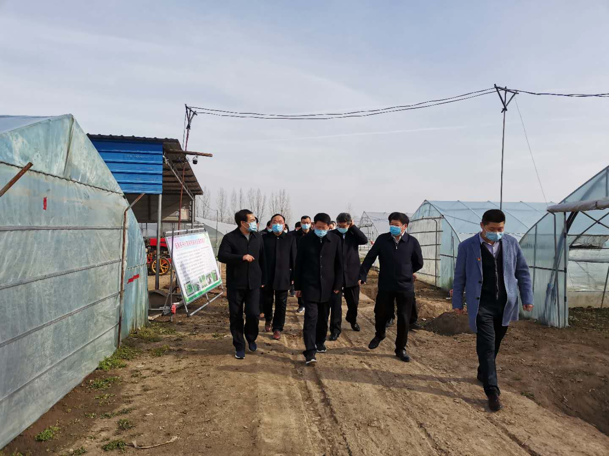

4月27日，省政府副省长、市委书记杨光荣深入临泉县重点乡村张老家村，走进未脱贫户、脱贫不稳定户、边缘易致贫户等重点人群家中，查看“一户一案”帮扶措施落实情况，督查“33111”年度重点任务落实、问题整改等工作。市人大常委会主任胡明莹，市委常委、市委秘书长王波分别陪同督查。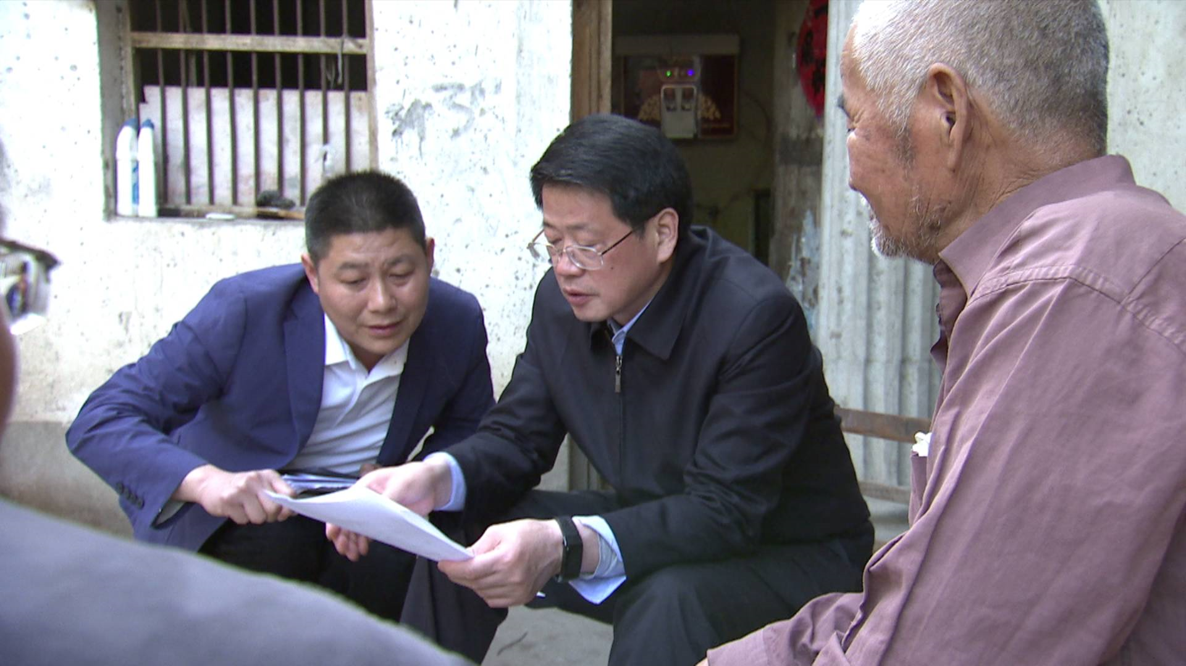
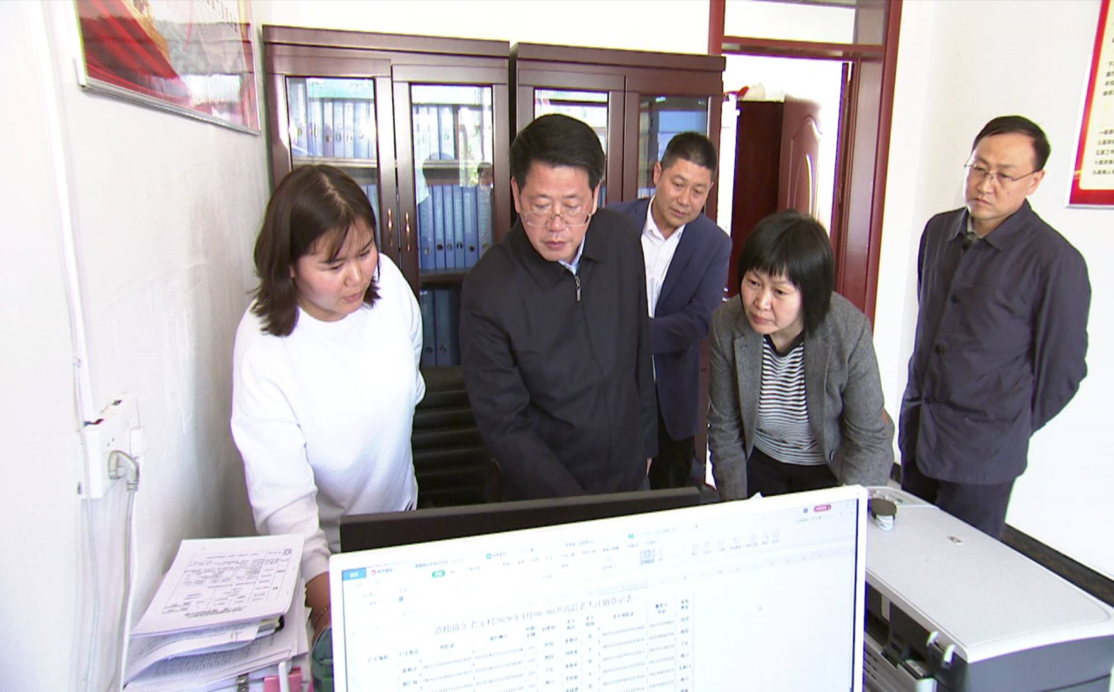

安徽省副省长邓向阳及陪同莅临张老家村指导产业发展工作。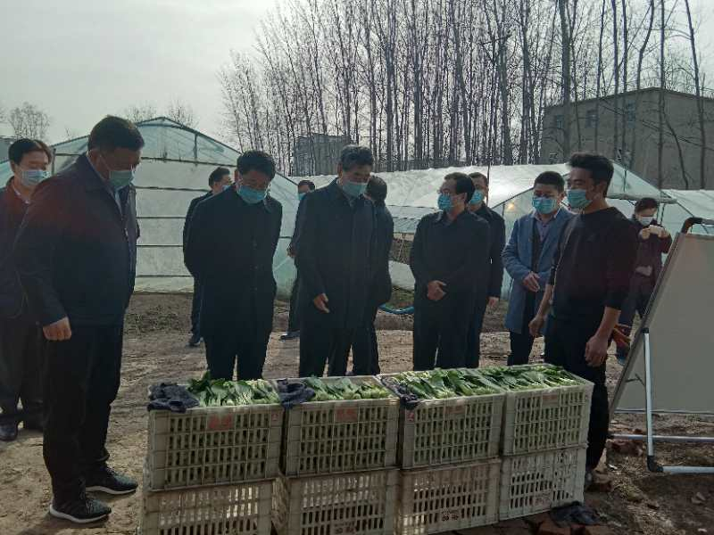
2020年11月，张老家村最后17户贫困户脱贫，至此，张老家村197户579人全部成功脱贫，脱贫后继续巩固，确保脱贫不脱政策。
